№ по схеме 800 | № по схеме 801 | № по схеме 802
Московская область, г. Люберцы, ул. Хлебозаволская, слева от Октябрьского проспекта. За въездом в медицинское училище, д. 6а | Московская область, г. Люберцы, слева от Октябрьского проспекта, 50 м до поворота на Котельнический проезд | Московская область, г. Люберцы, справа от Октябрьского проспекта, за въездом в Автосервис, по адресу ул. Южная, д. 27
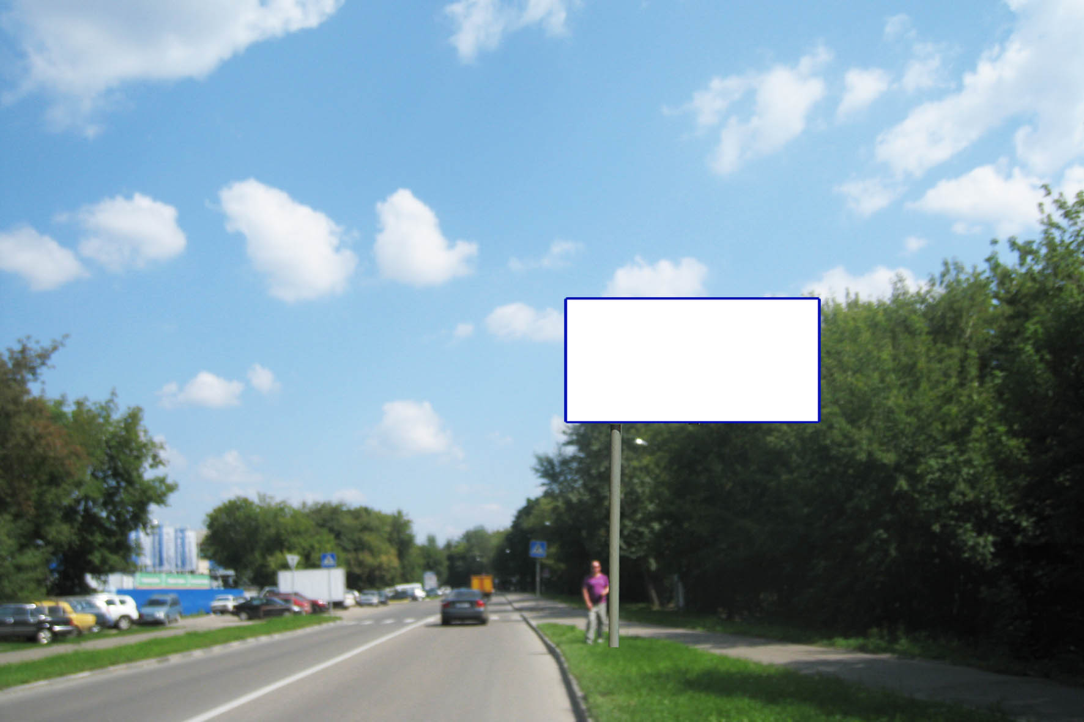 | 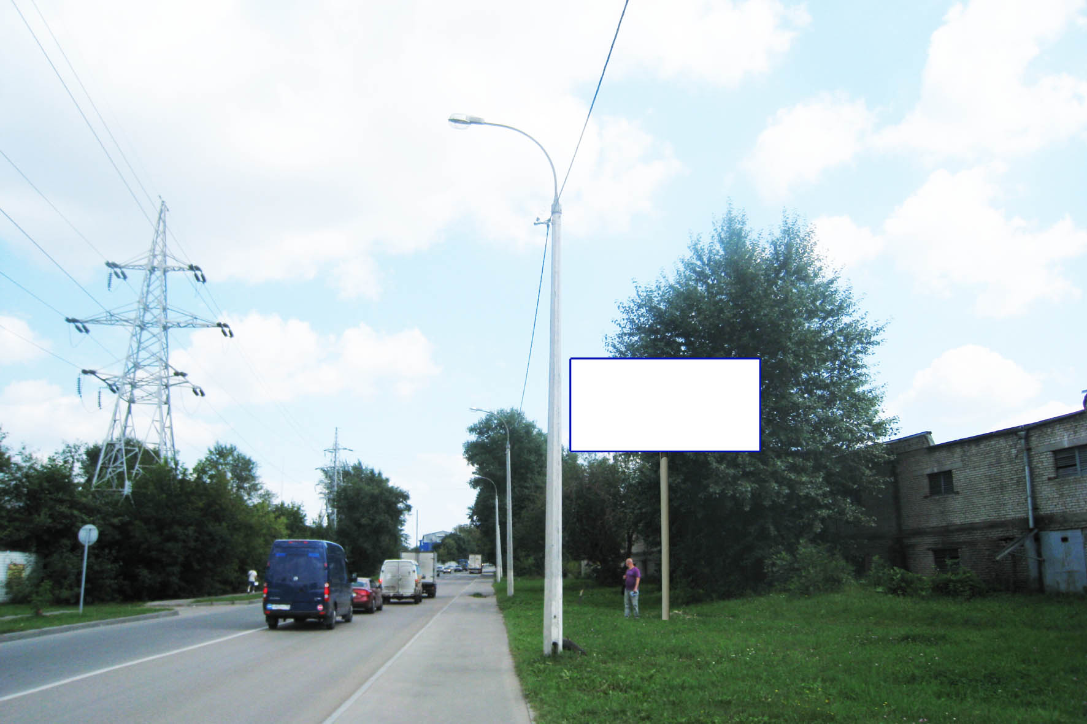 | 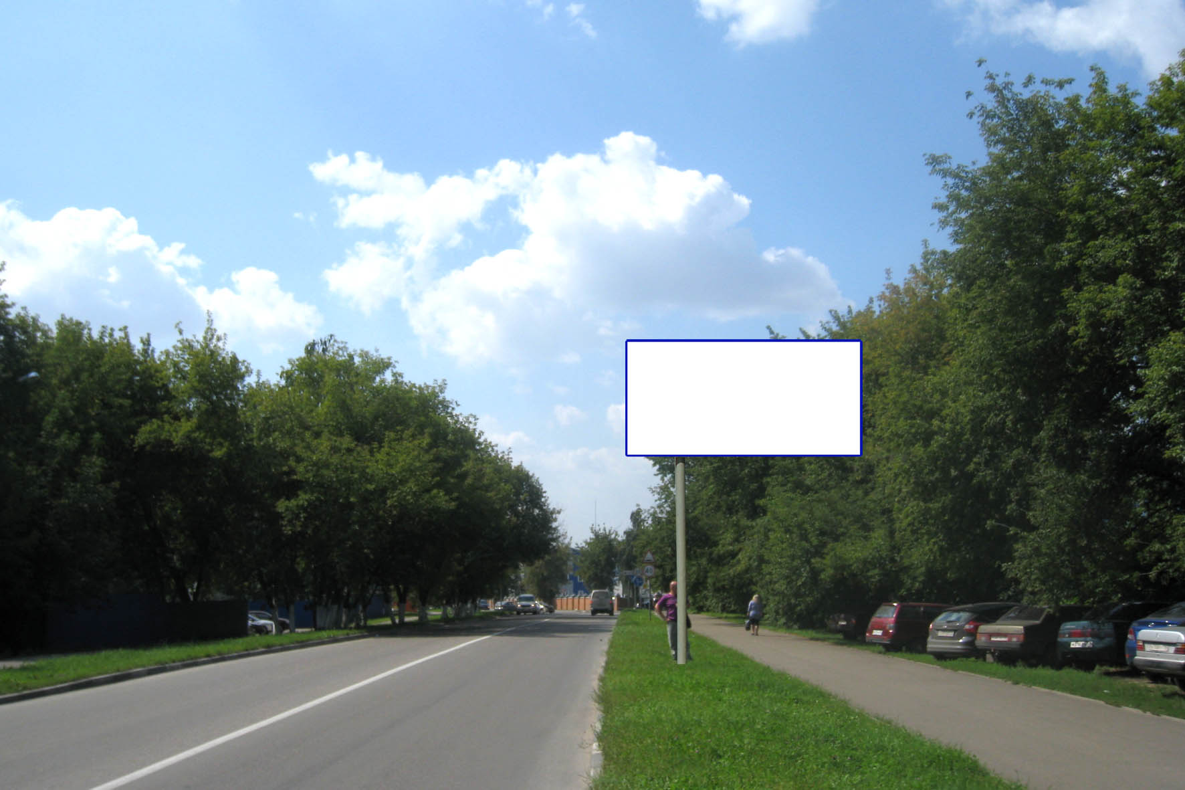
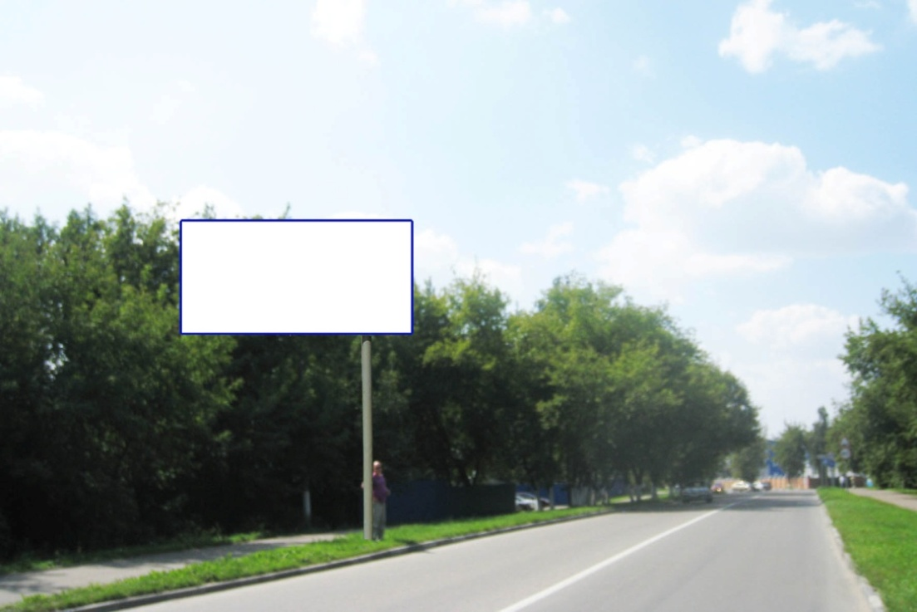 | 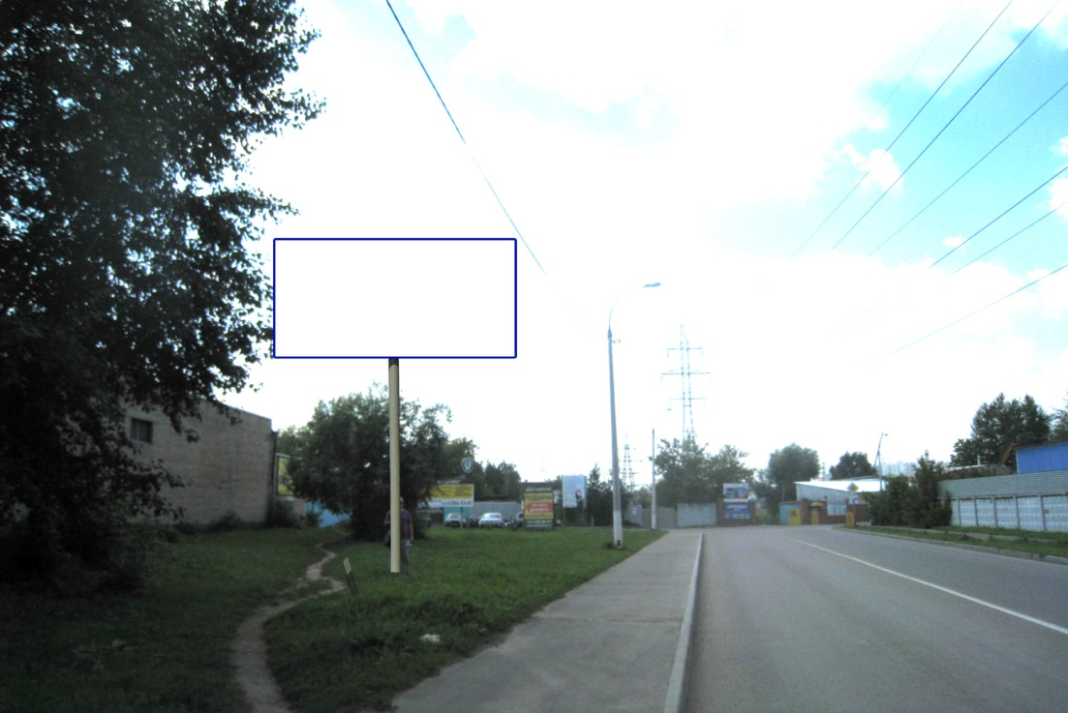 | 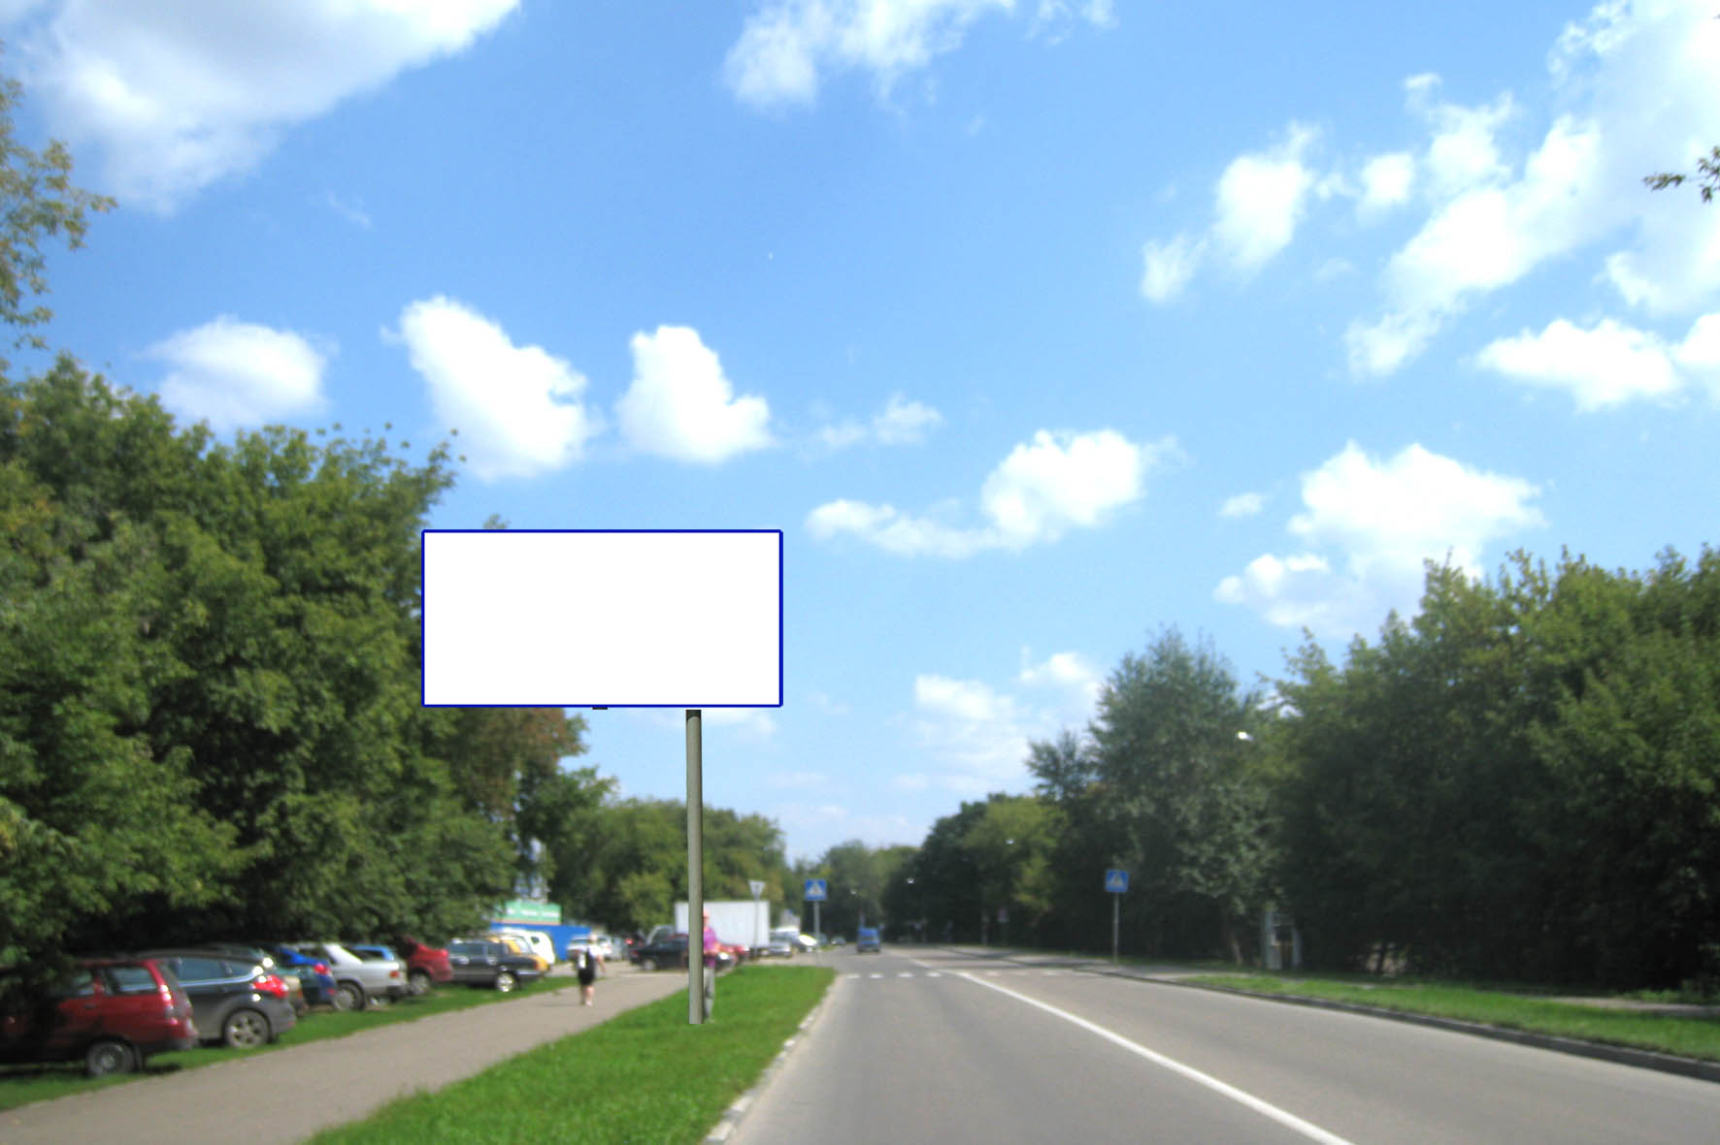

№ по схеме 803 | № по схеме 804 | № по схеме 805
Московская область, г. Люберцы, ул. Хлебозаводская, справа от Октябрьского проспекта, перед въездом в автоколонну 1787 | Московская область, г. Люберцы, ул. Митрофанова, д. 22/1 | Московская область, г. Люберцы, ул. Митрофанова, возле дома 21/1 по ул. Красногорская
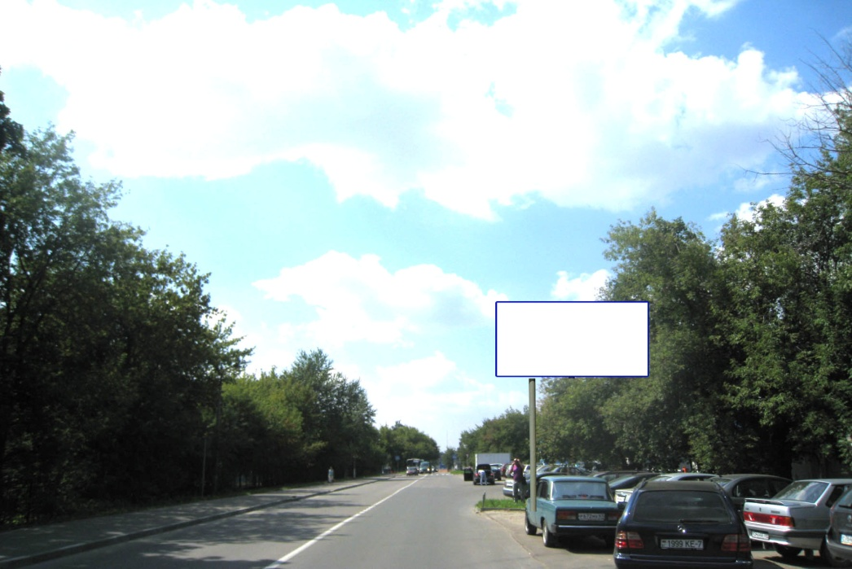 | 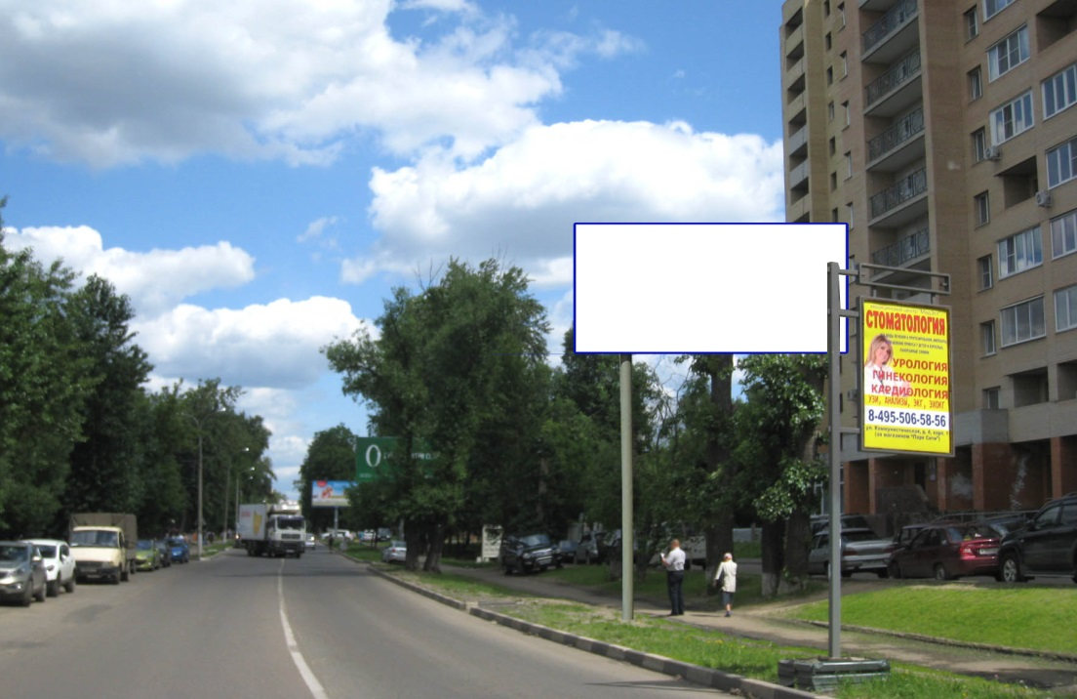 | 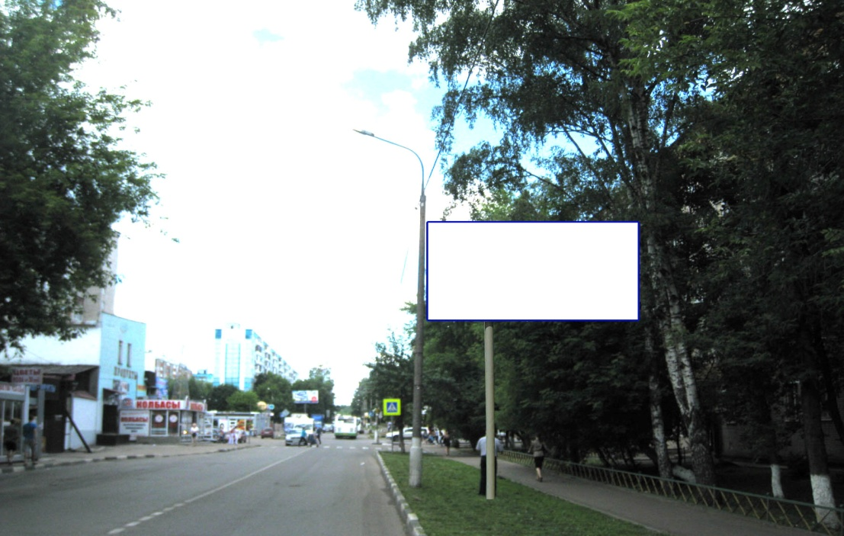
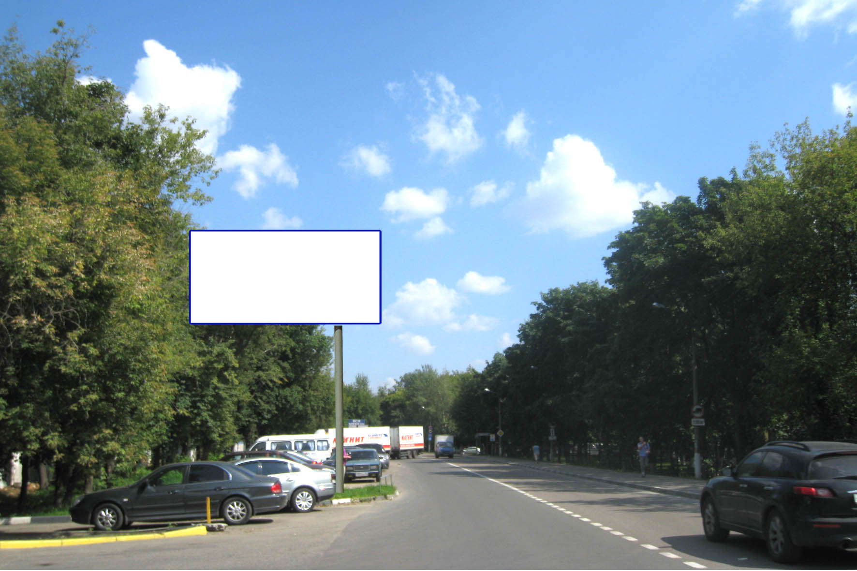 | 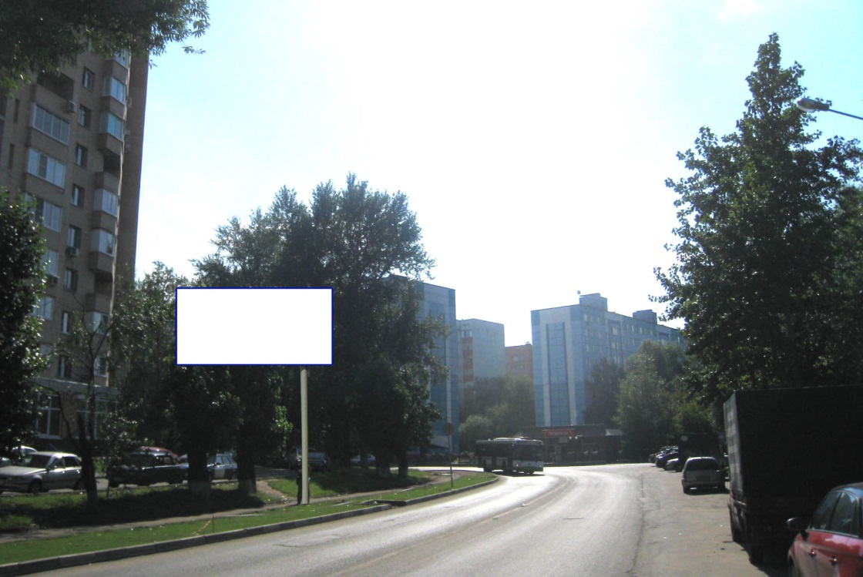 | 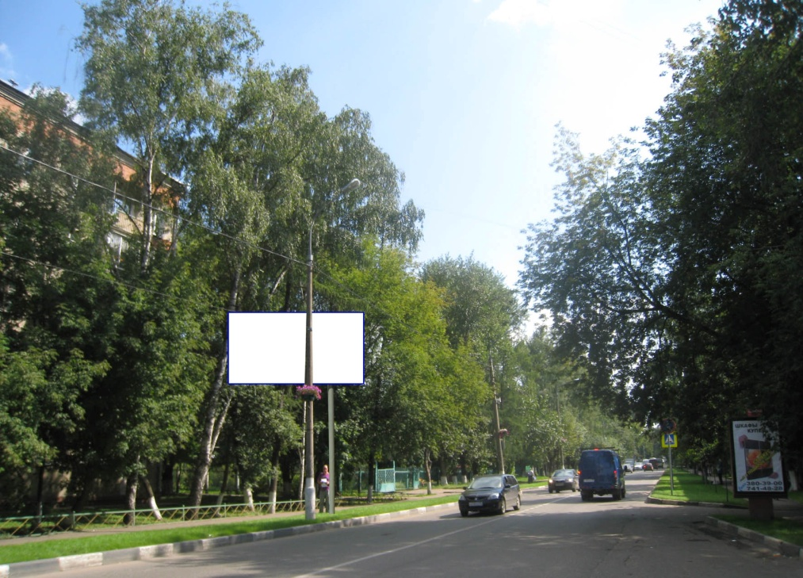

№ по схеме 806 | № по схеме 807 | № по схеме 808
Московская область, г. Люберцы, ул. Митрофанова, возле дома 21 | Московская область, г. Люберцы, ул. Митрофанова, возле дома 16 | Московская область, г. Люберцы, ул. Митрофанова, возле дома 11а
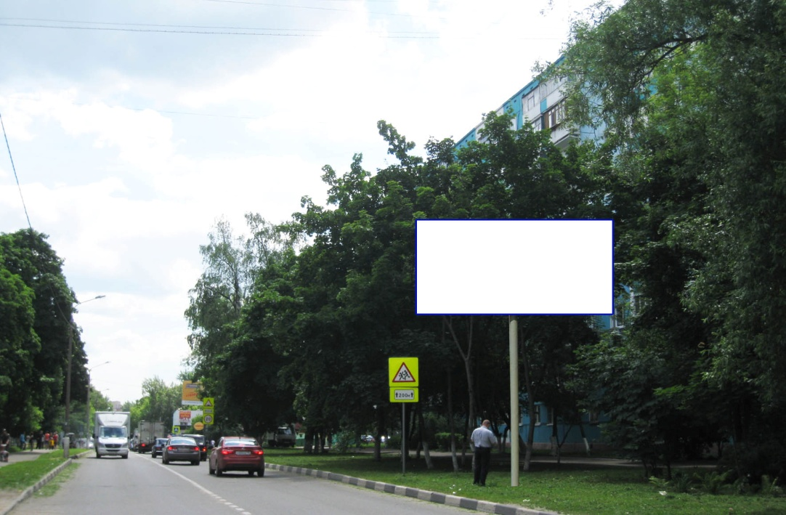 | 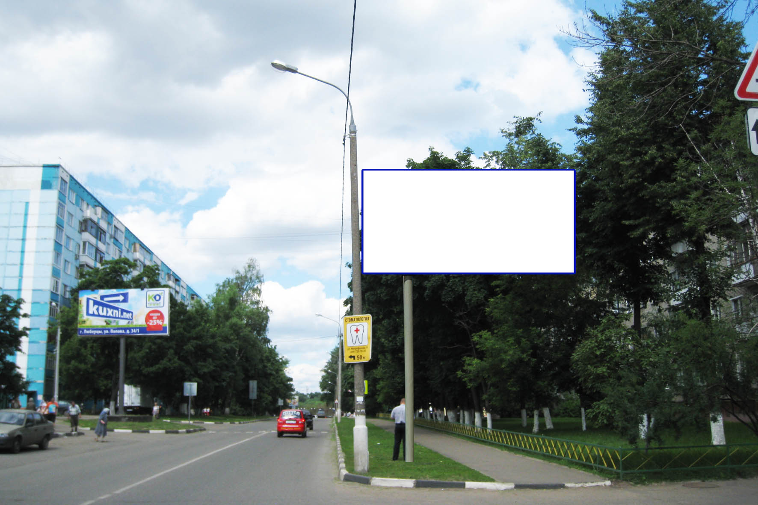 | 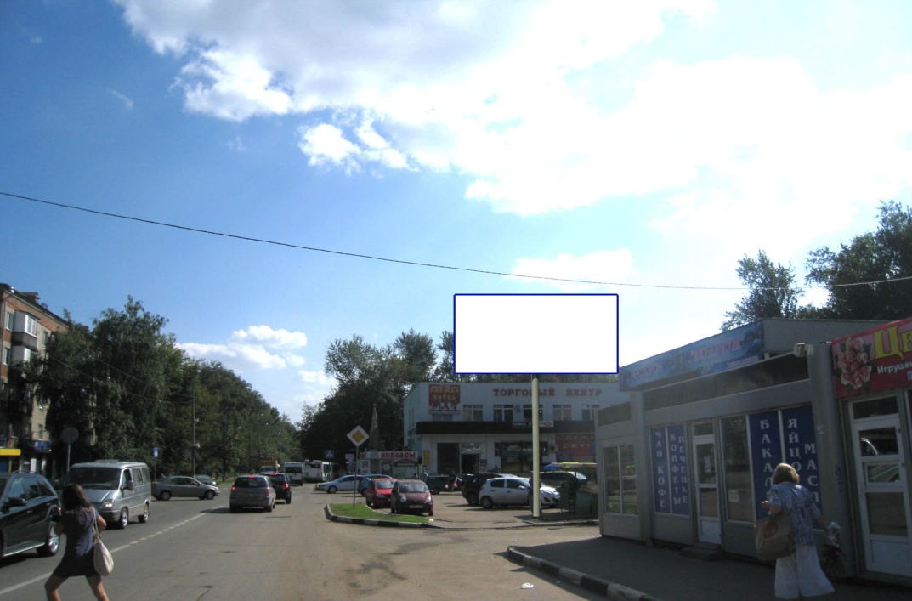
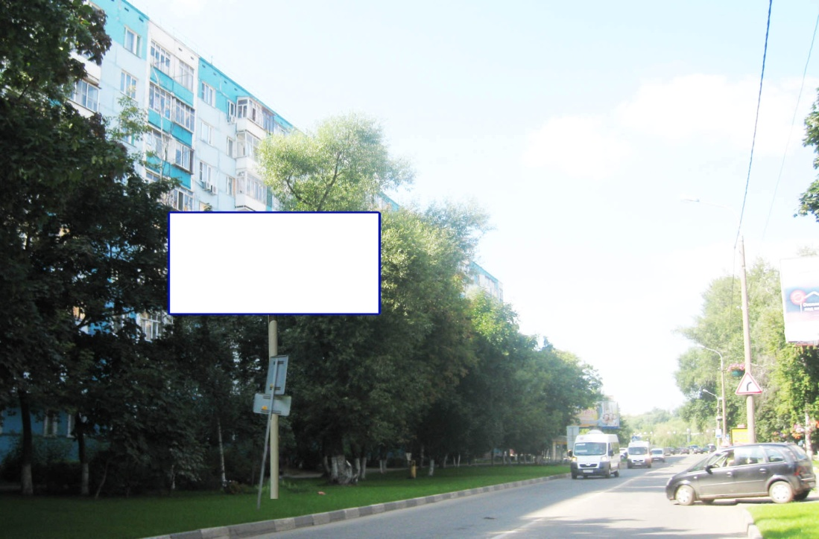 | 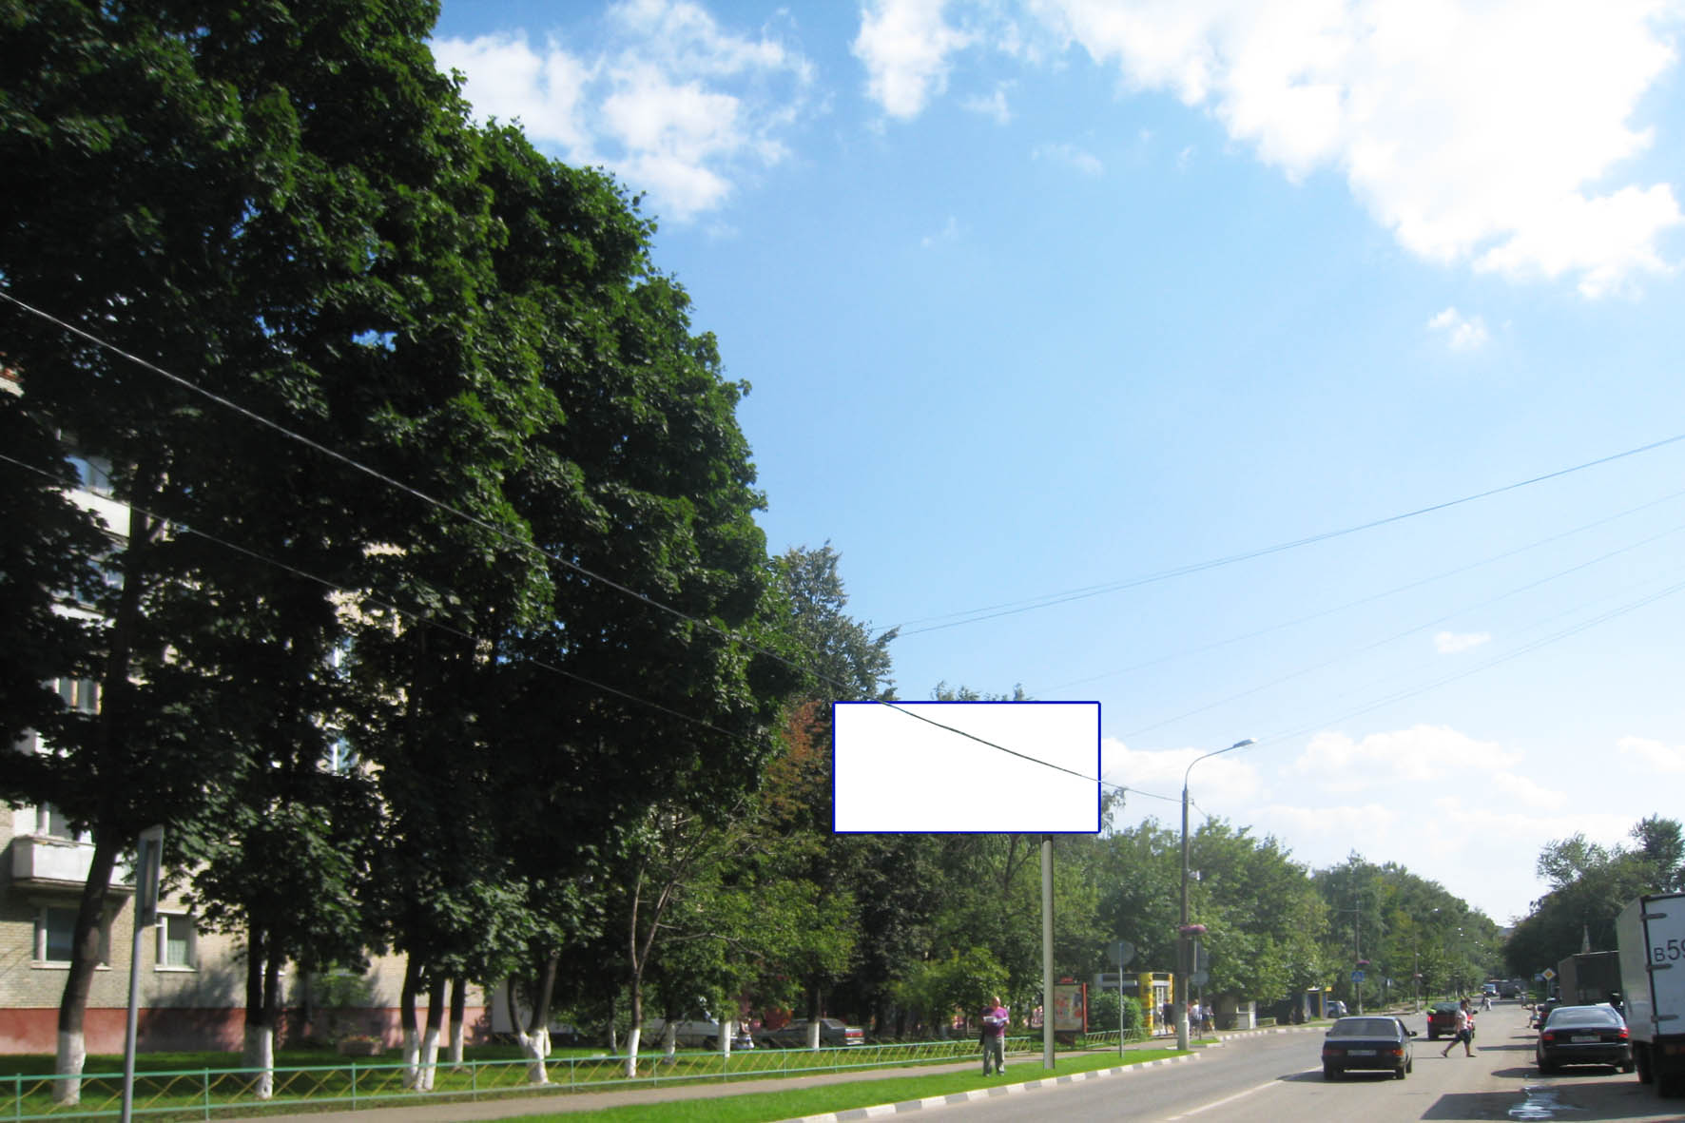 | 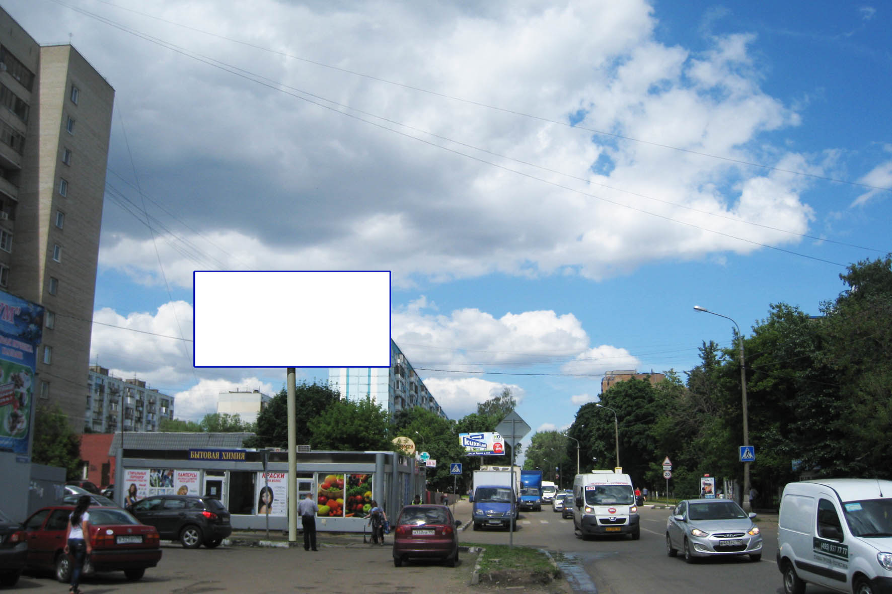

№ по схеме 809 | № по схеме 810 | № по схеме 811
Московская область, г. Люберцы, ул. Митрофанова, возле дома 6 | Московская область, г. Люберцы, ул. Мира, напротив дома по адресу Октябрьский проспект, д. 346 (левая сторона по ходу движения из Москвы) | Московская область, г. Люберцы, ул. Мира, рядом с детским садом по адресу Октябрьский проспект, д. 302 (левая сторона по ходу движения из Москвы)
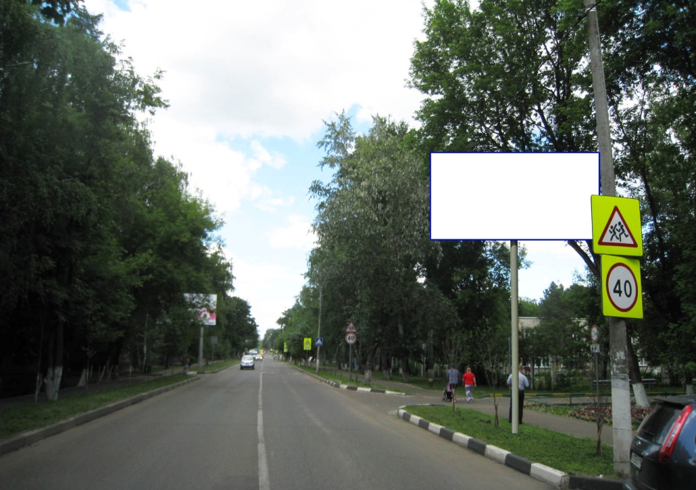 | 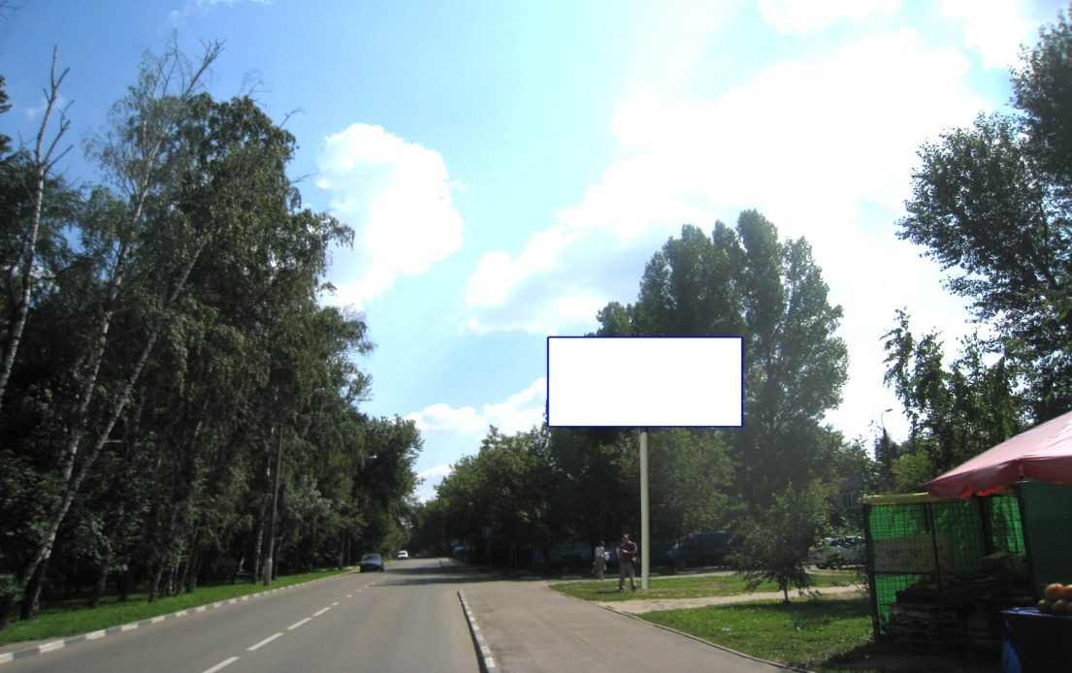 | 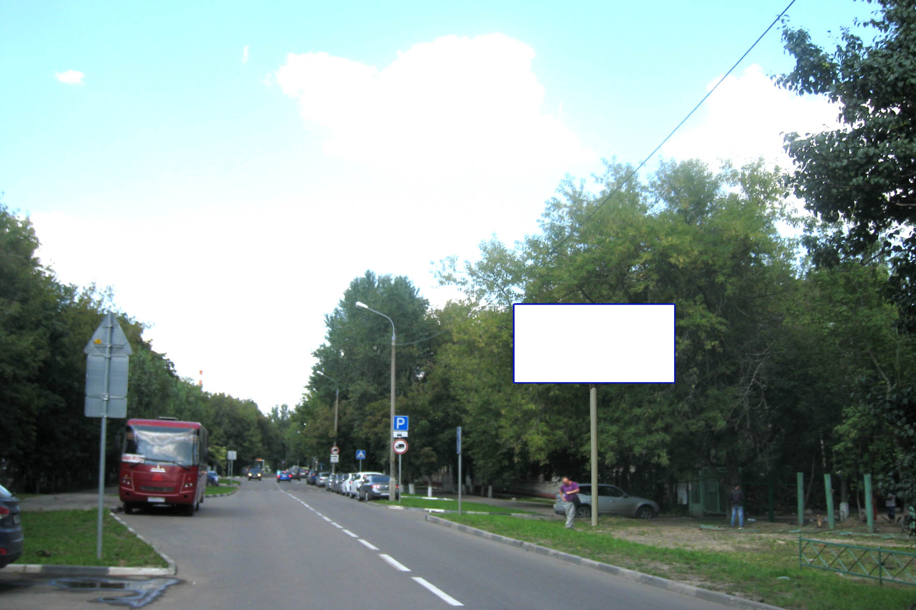
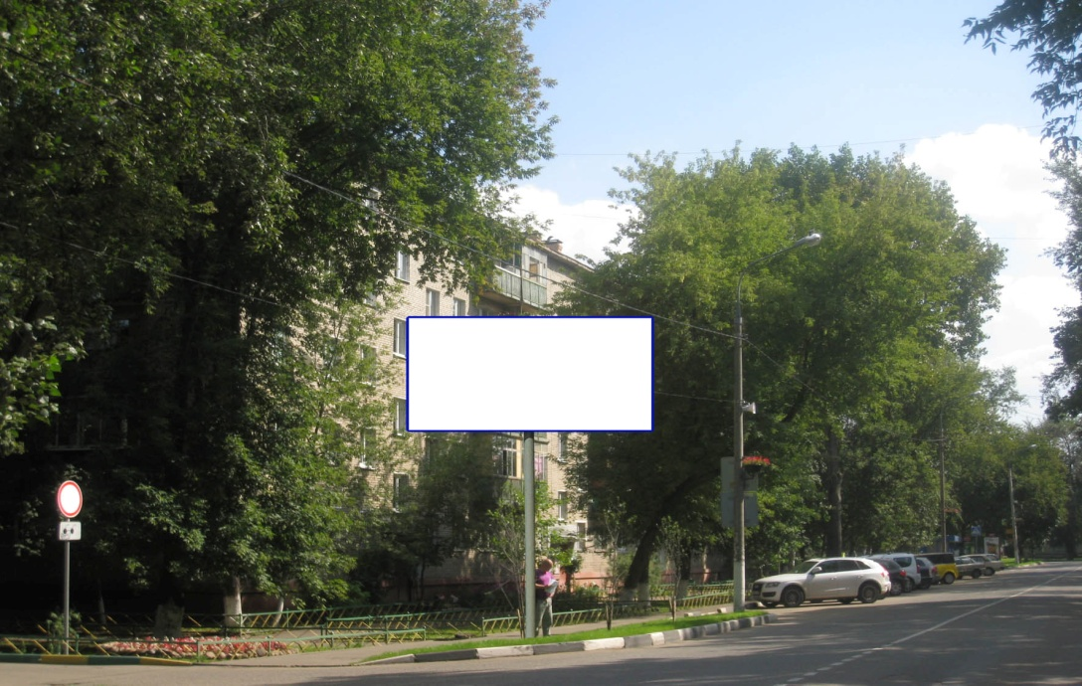 | 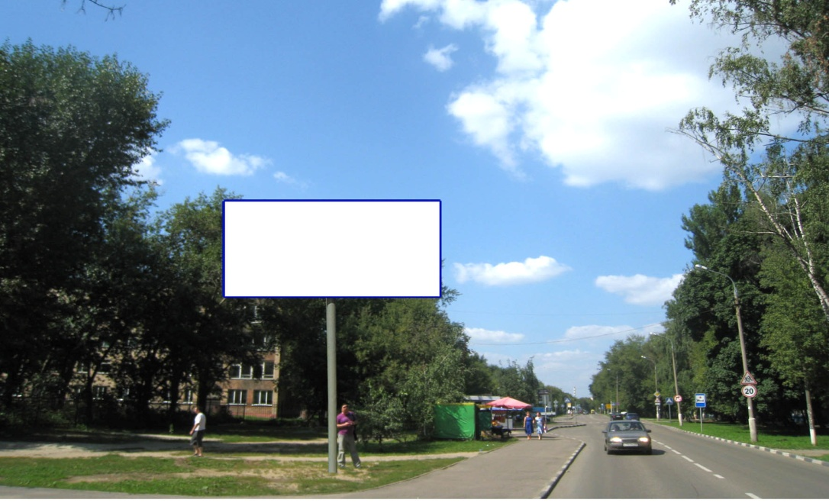 | 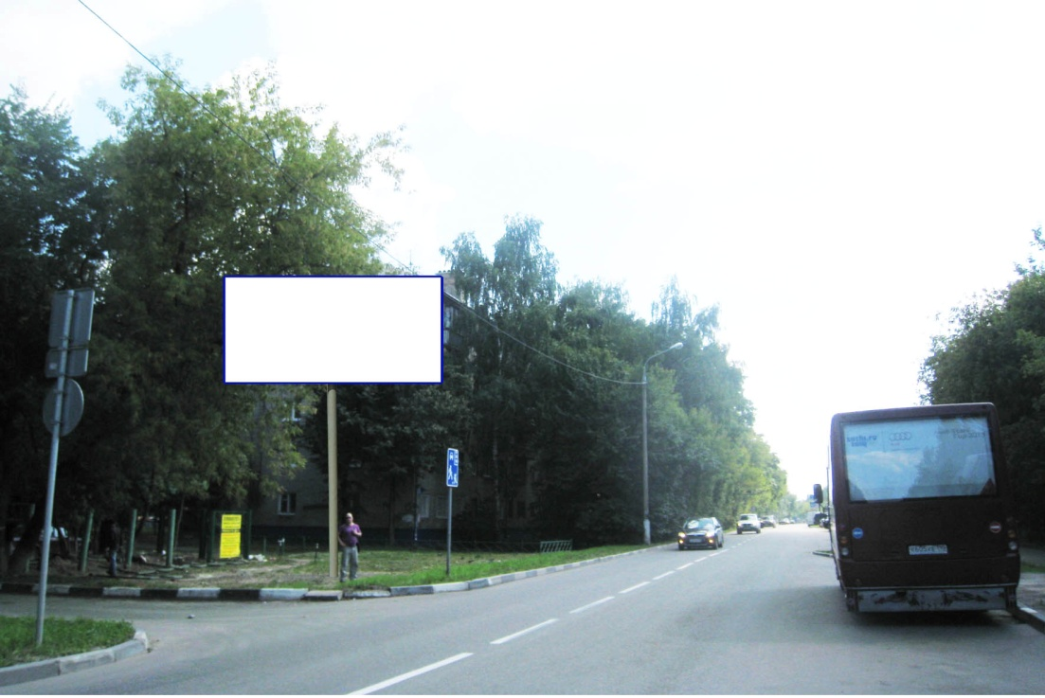

№ по схеме 813 | № по схеме 814 | № по схеме 815
Московская область, г. Люберцы, ул. Кирова, начало дома 7 | Московская область, г. Люберцы, ул. Кирова, напротив дома 22 | Московская область, г. Люберцы, ул. Кирова, возле больницы им. Ухтомского, напротив д. 26 и 24
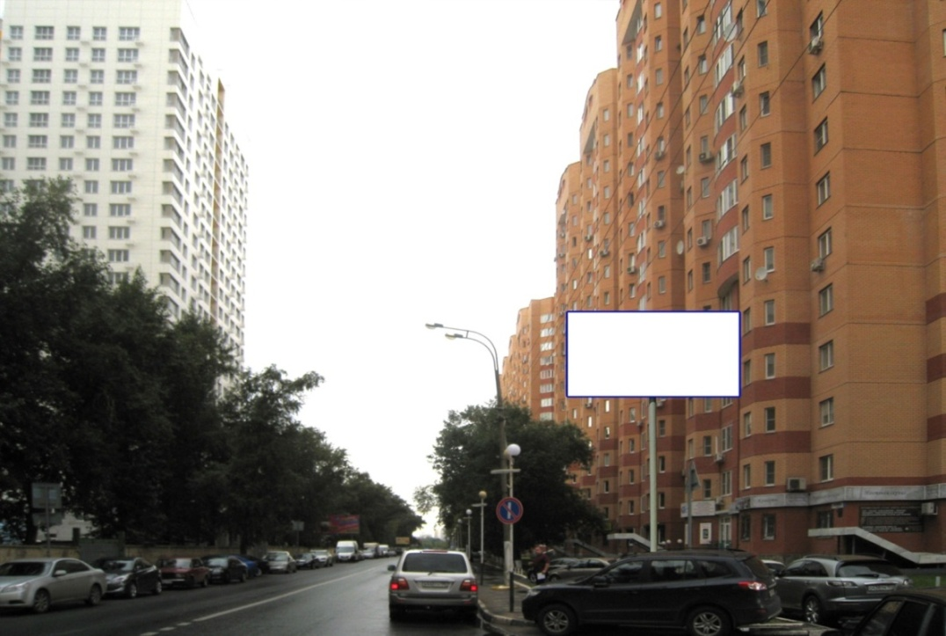 | 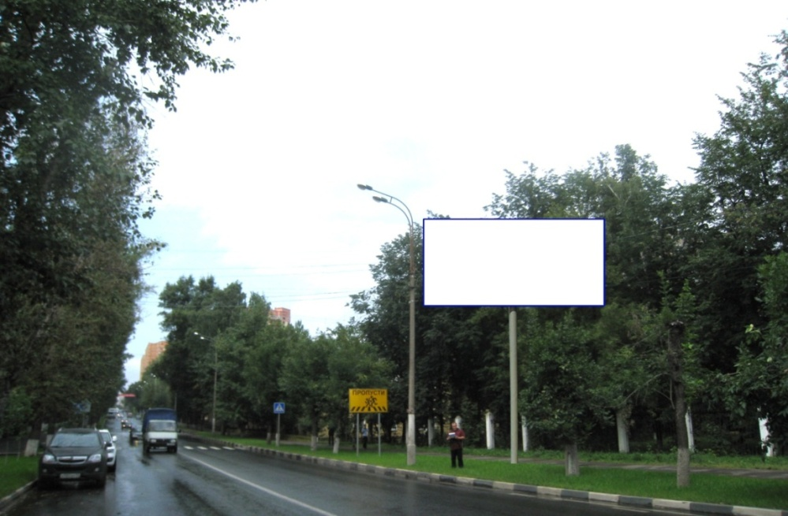 | 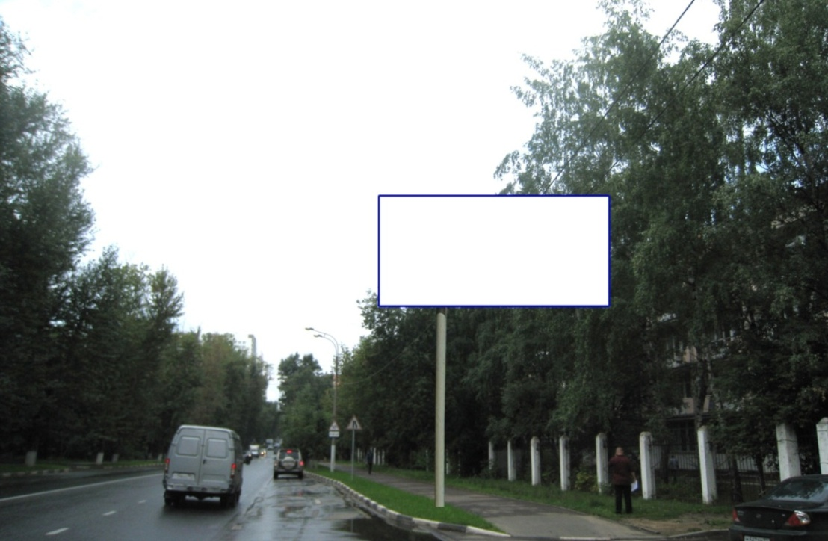
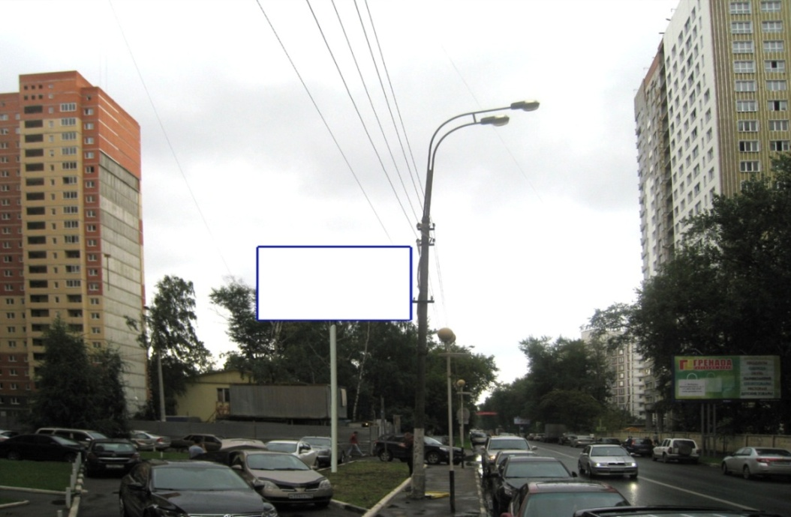 | 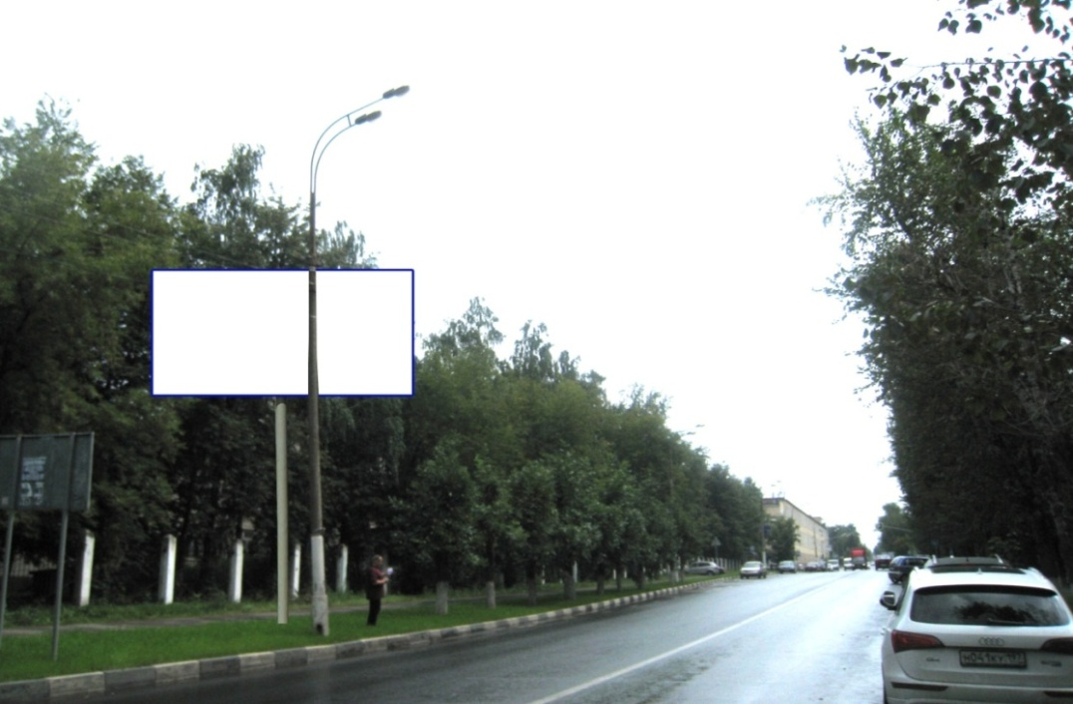 | 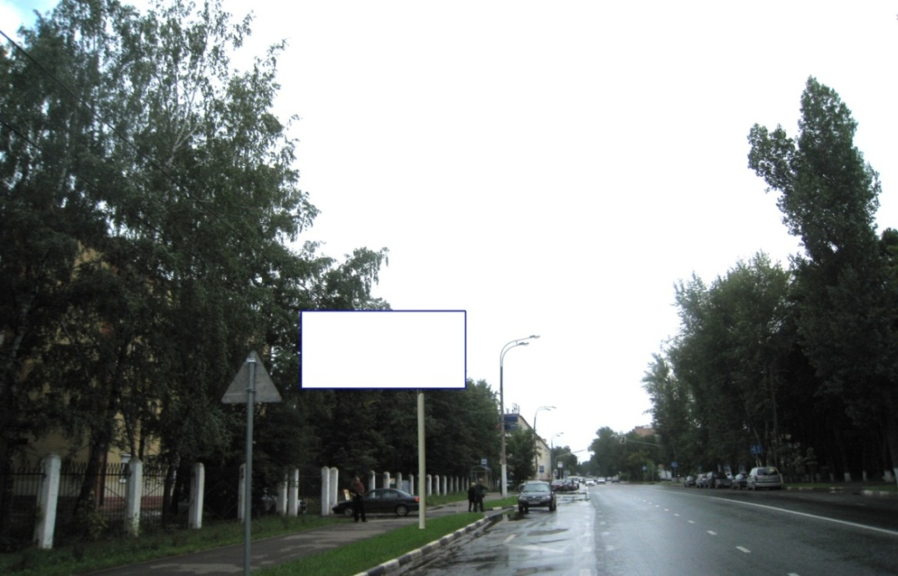

№ по схеме 816 | № по схеме 820 | № по схеме 821
Московская область, г. Люберцы, ул. Кирова, Возле дома 112 а. напротив пожарной части (гл.корпус) | Московская область, г. Люберцы, ул. Инициативная, напротив дома 50, (правая сторона по ходу движения из Москвы) | Московская область, г. Люберцы, ул. Инициативная, возле дома 46 (гаражи) (левая сторона по ходу движения из Москвы)
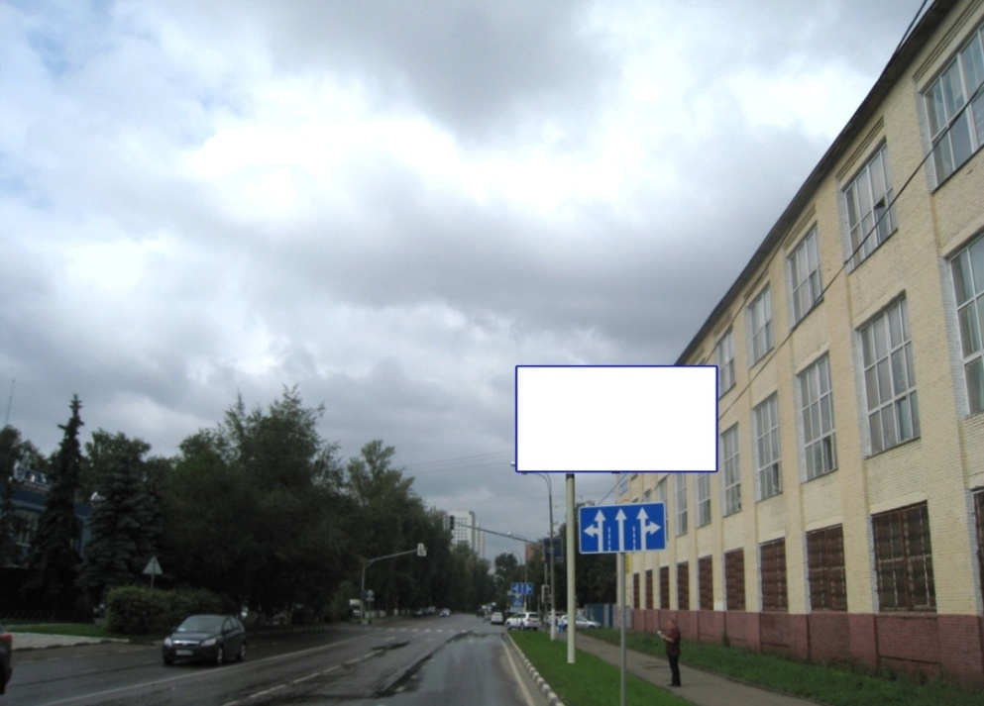 | 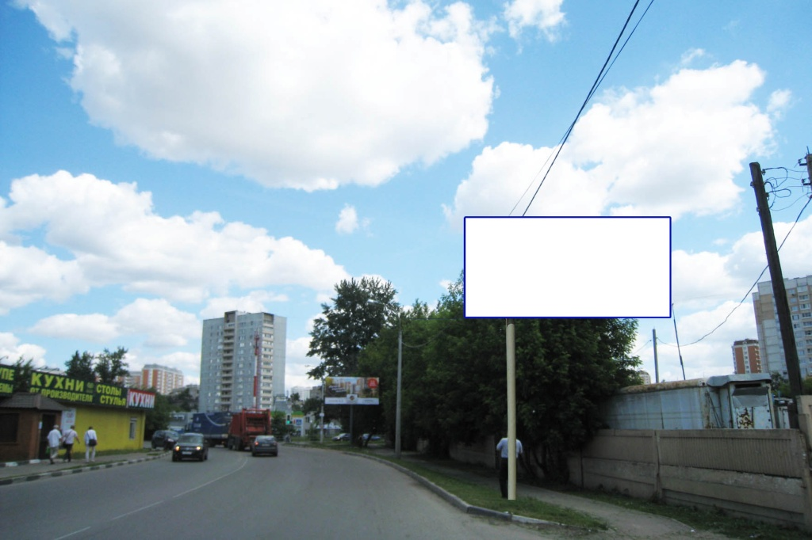 | 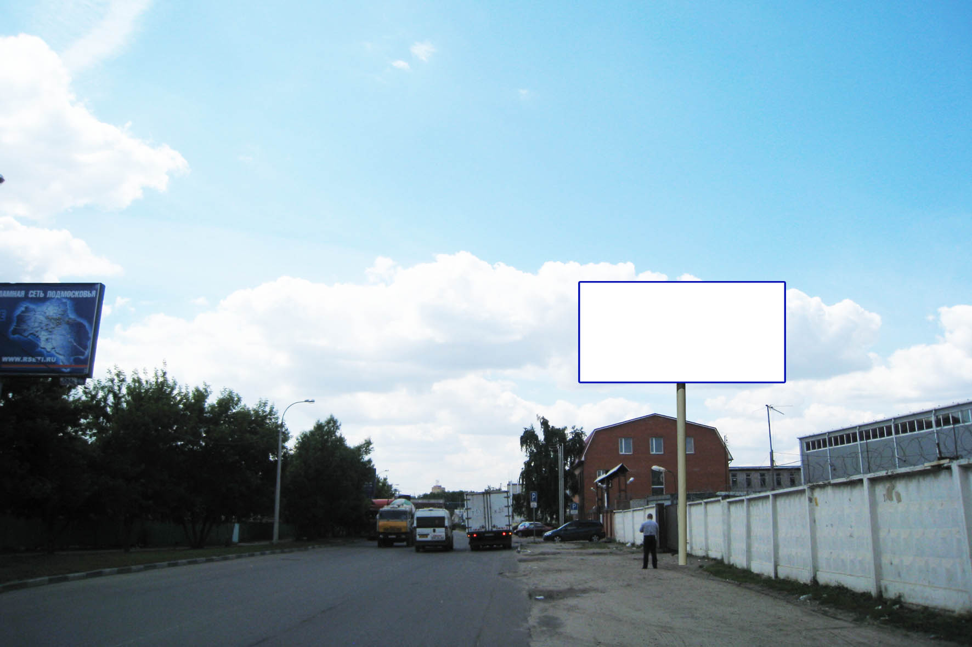
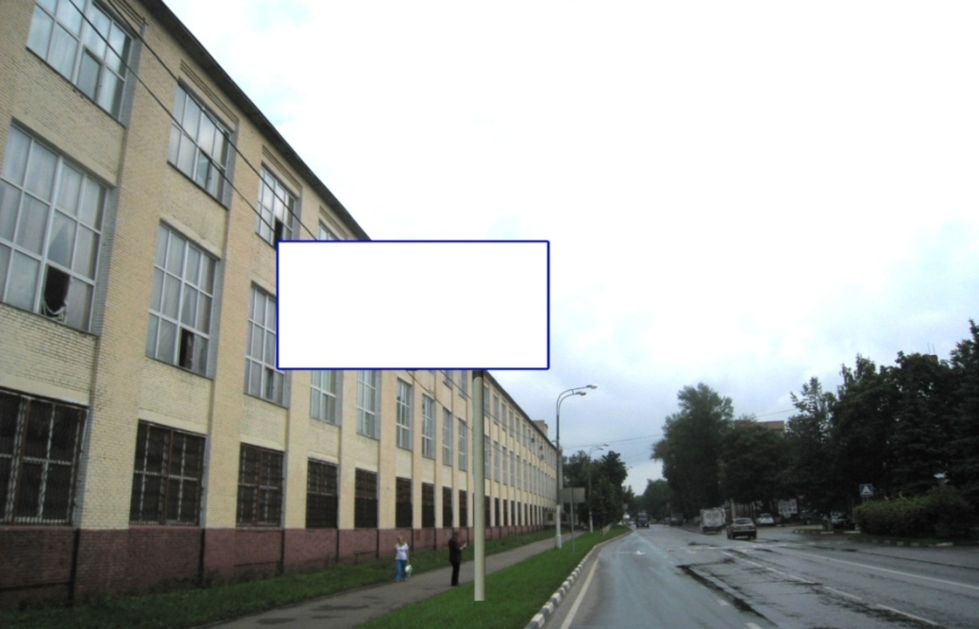 | 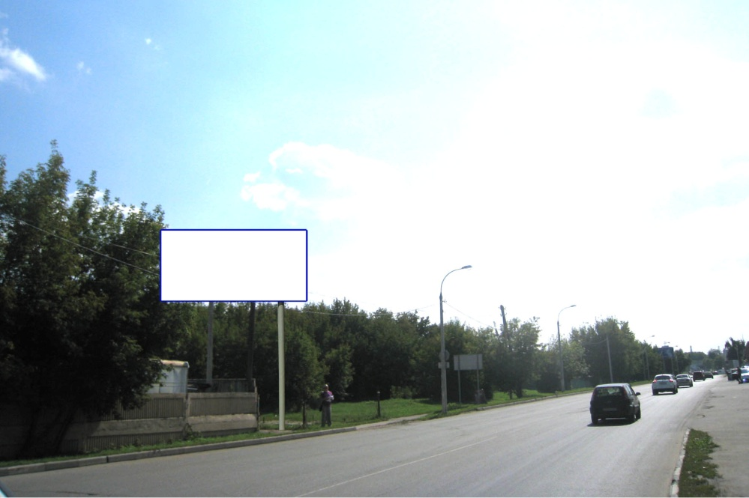 | 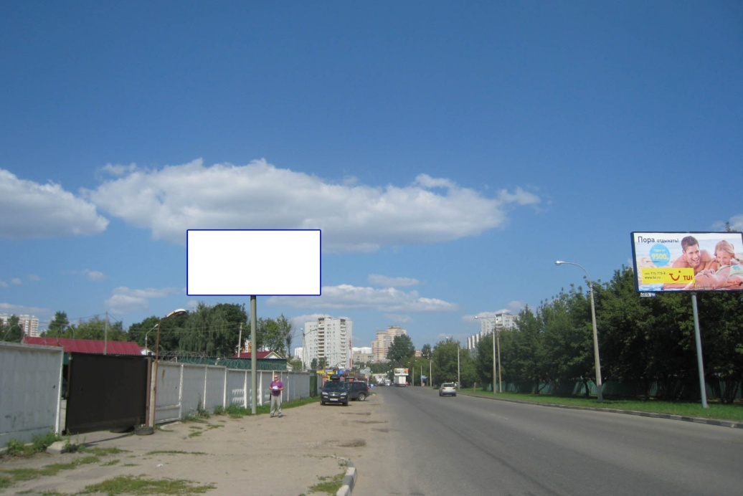

№ по схеме 822 | № по схеме 823 | № по схеме 824
Московская область, г. Люберцы, ул. Инициативная, возле дома 40 | Московская область, г. Люберцы. Ул. Инициативная, дом 34, напротив кладбища | Московская область, г. Люберцы. Ул. Инициативная, напротив въезда в ветеринарную станцию, правая сторона по ходу движения из Москвы
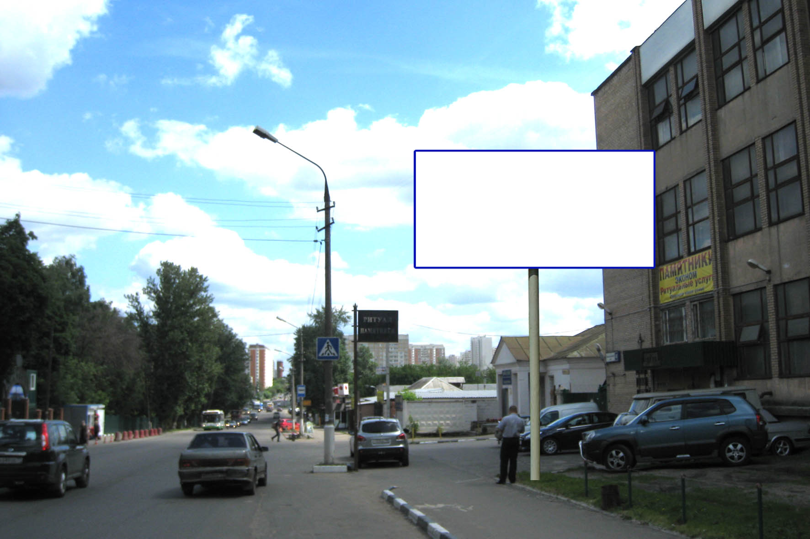 | 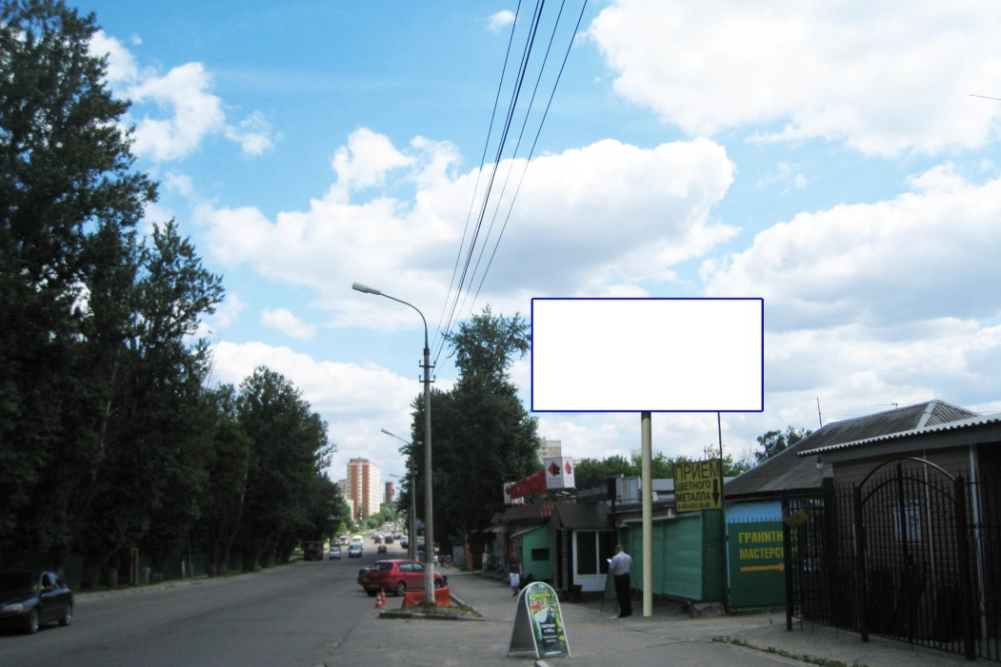 | 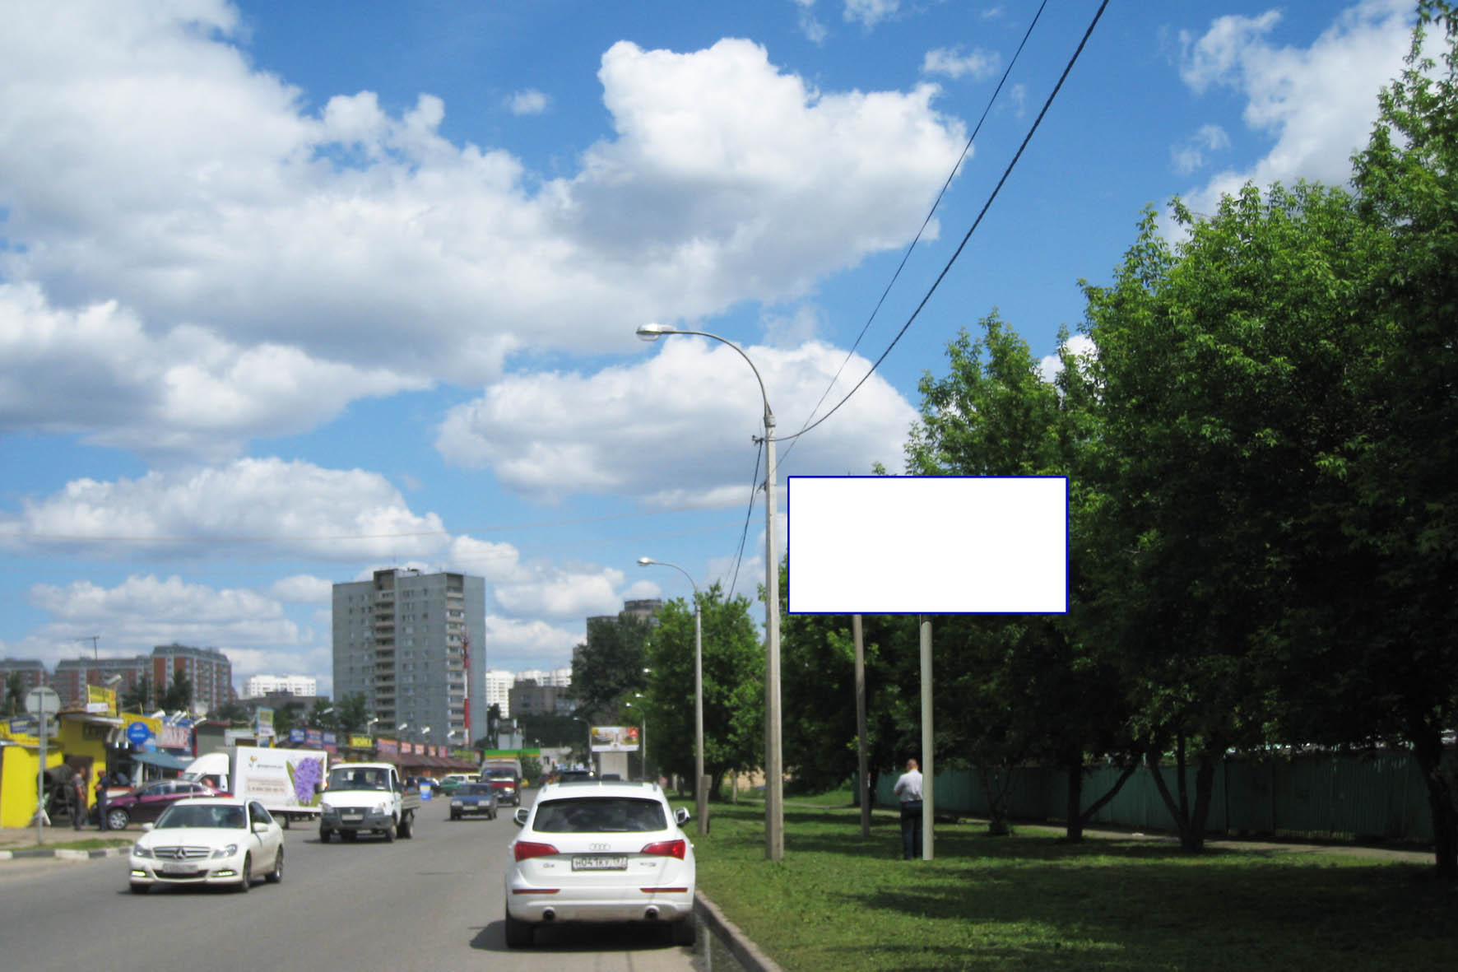
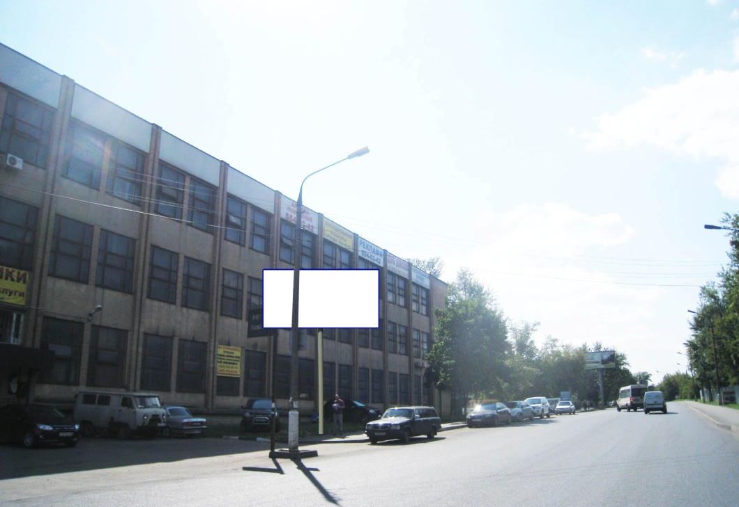 | 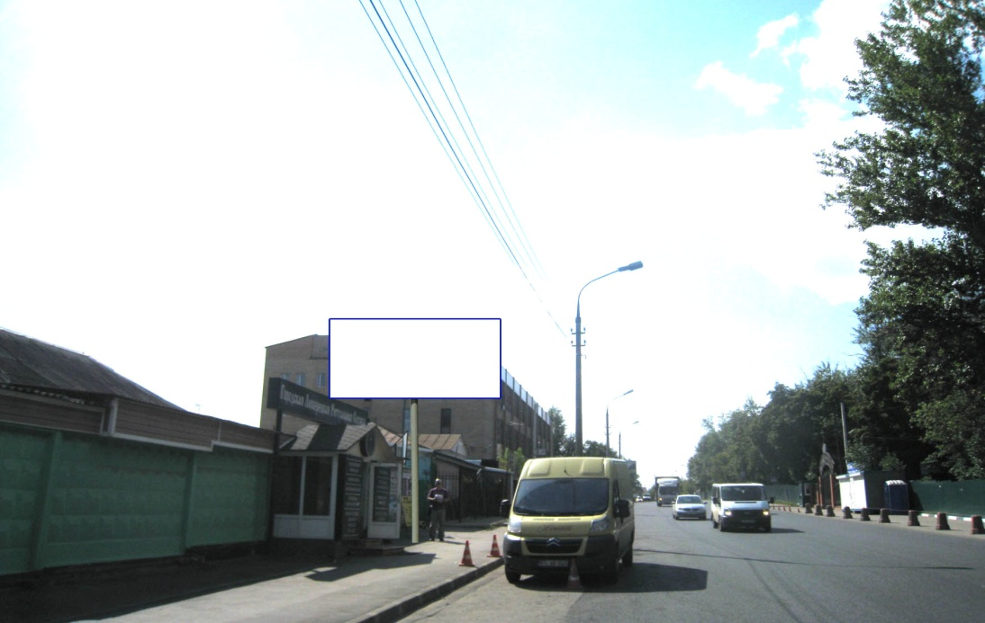 | 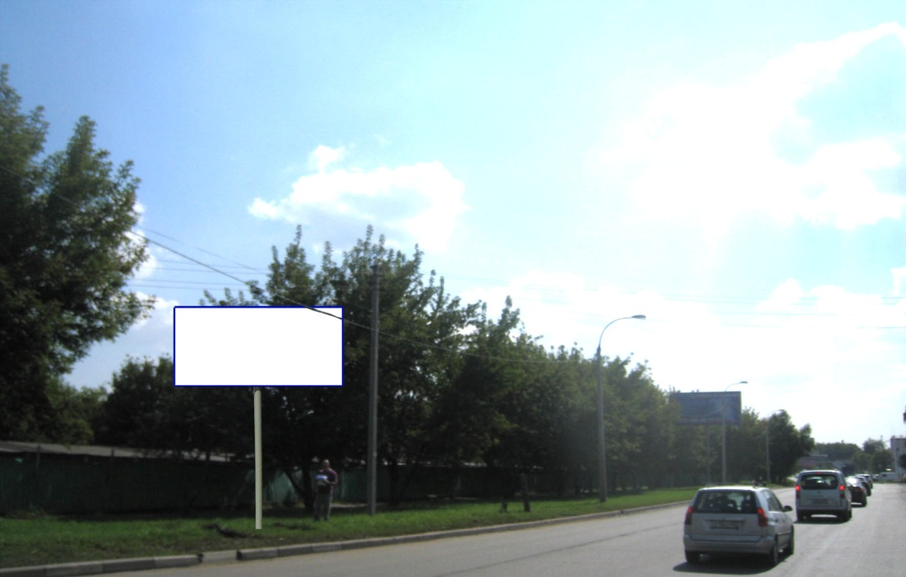

№ по схеме 825 | № по схеме 826 | № по схеме 827
Московская область, г. Люберцы, ул. Инициативная, возле въезда в ветеринарную станцию (левая сторона по ходу движения из Москвы) | Московская область, г. Люберцы, ул. Инициативная, возле дома 15 (левая сторона по ходу движения от Октябрьского проспекта) | Московская область, г. Люберцы, ул. Инициативная, Проектируемый проед 4057, возле АЗС, слева
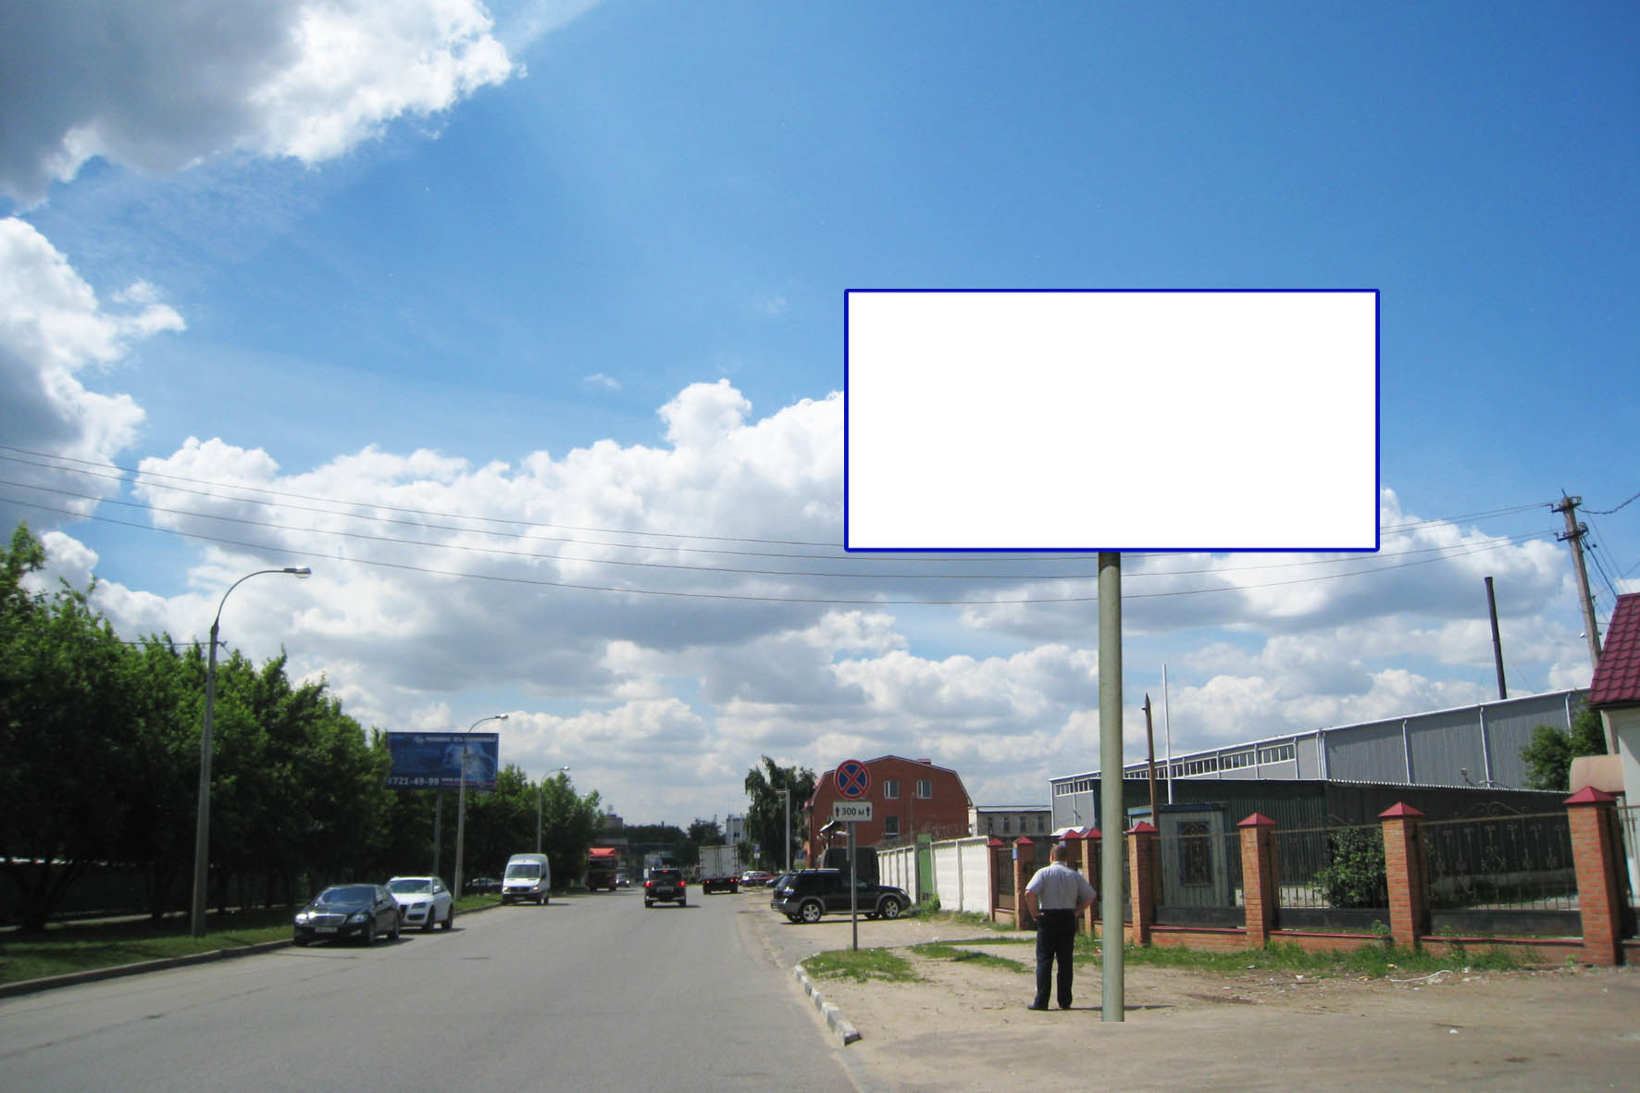 | 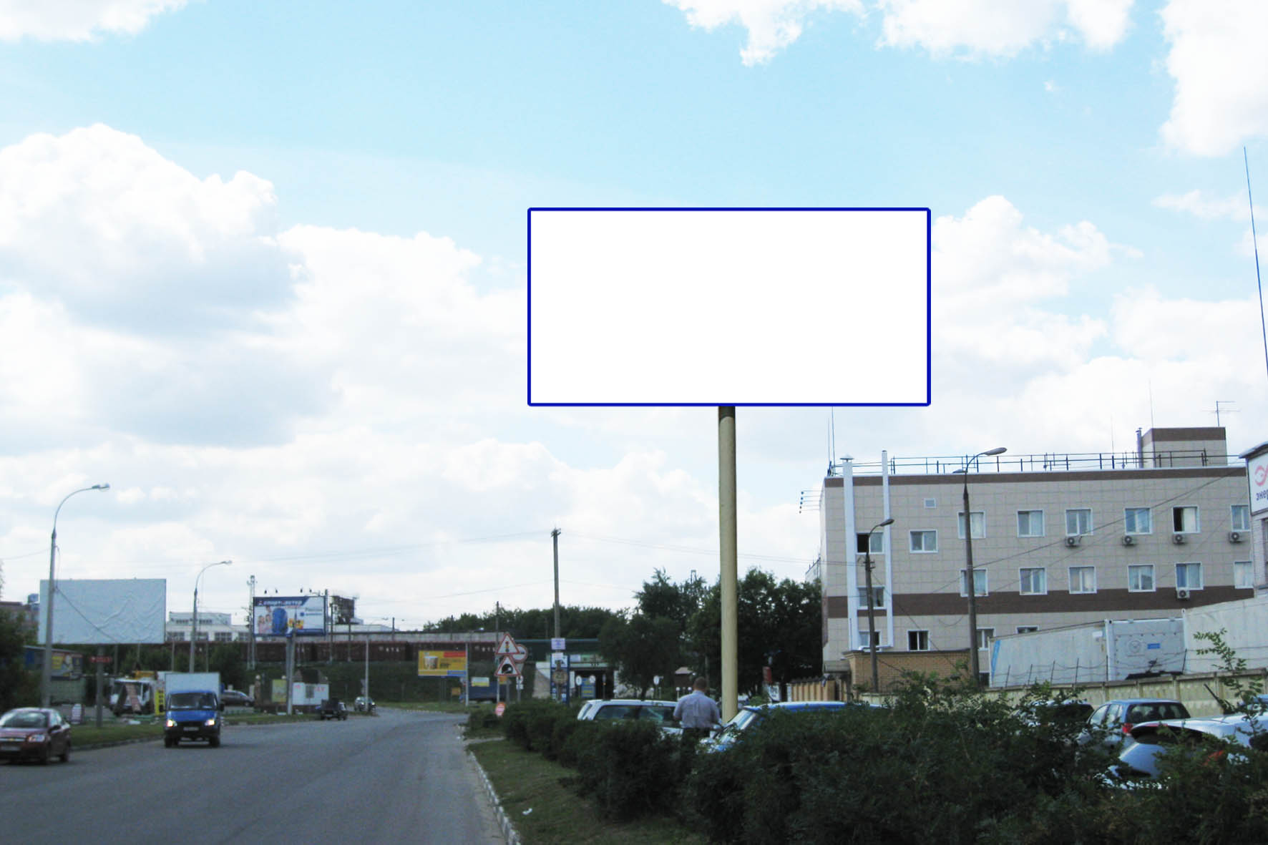 | 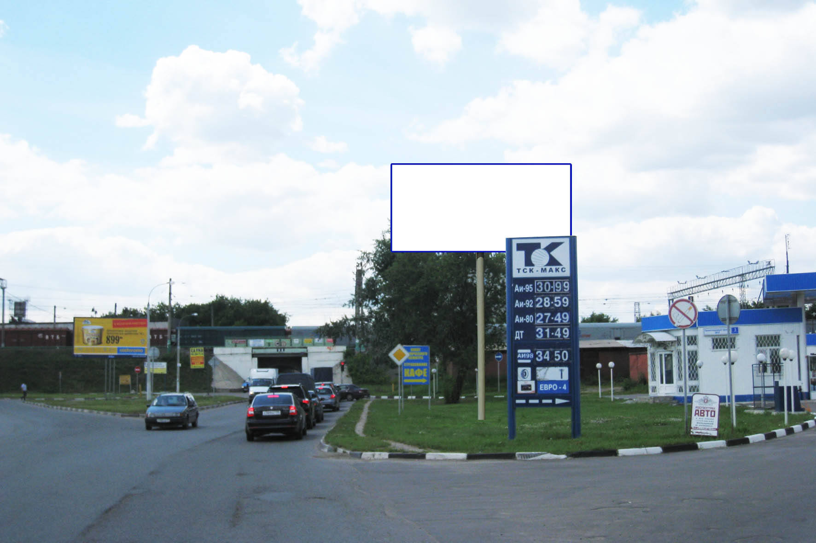
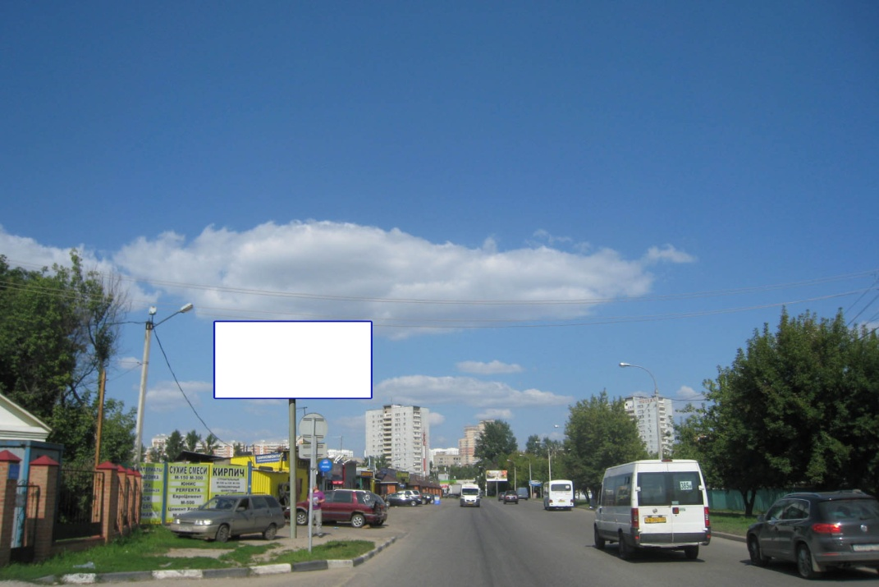 | 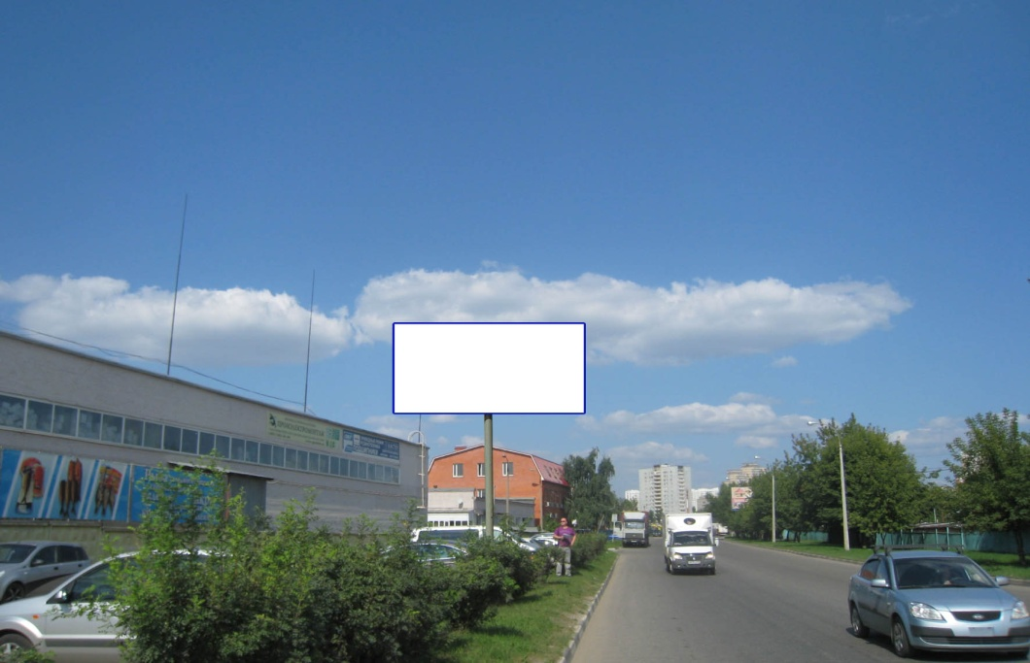 | 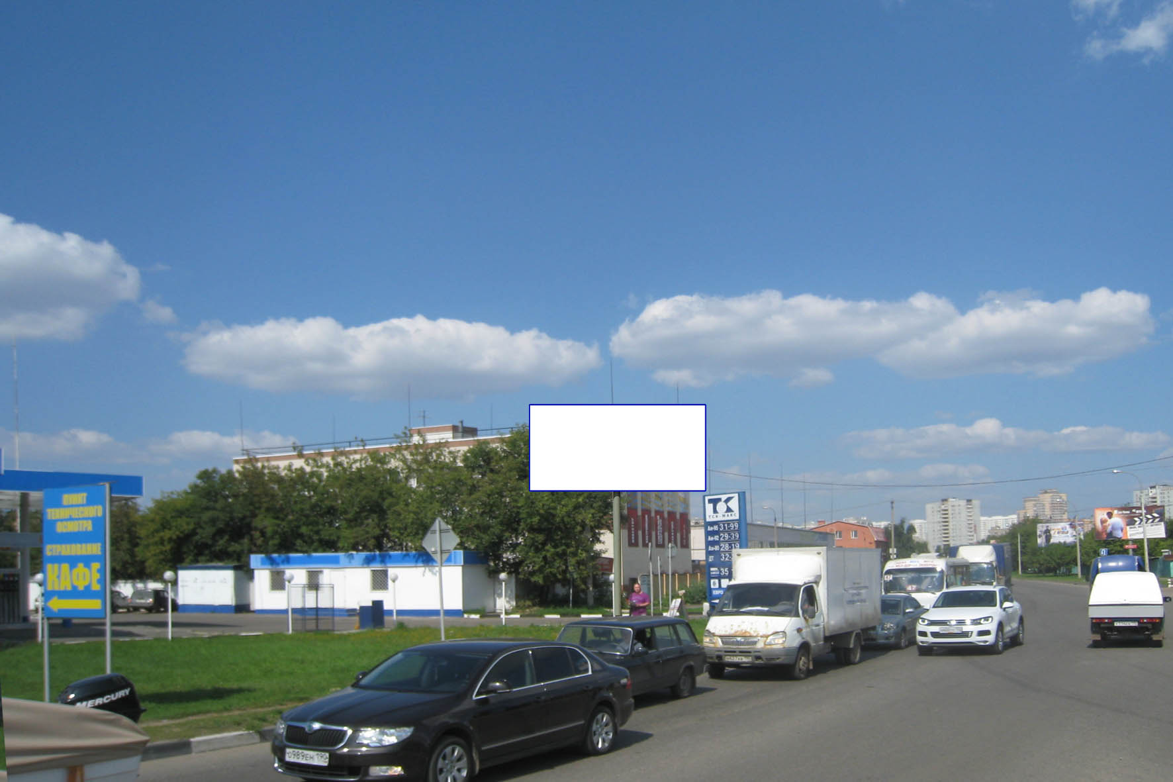

№ по схеме 828 | № по схеме 829 | № по схеме 830
Московская область, г. Люберцы, ул. Инициативная, Проектируемый проед 4037, стр.5, слева | Московская область, г. Люберцы, выезд на Новорзанское шоссе с ул. Смирновская, за остановкой, справа | Московская область, г. Люберцы, выезд на Новорязансоке шоссе с ул. Смирновская, напротив "кафе", слева (1)
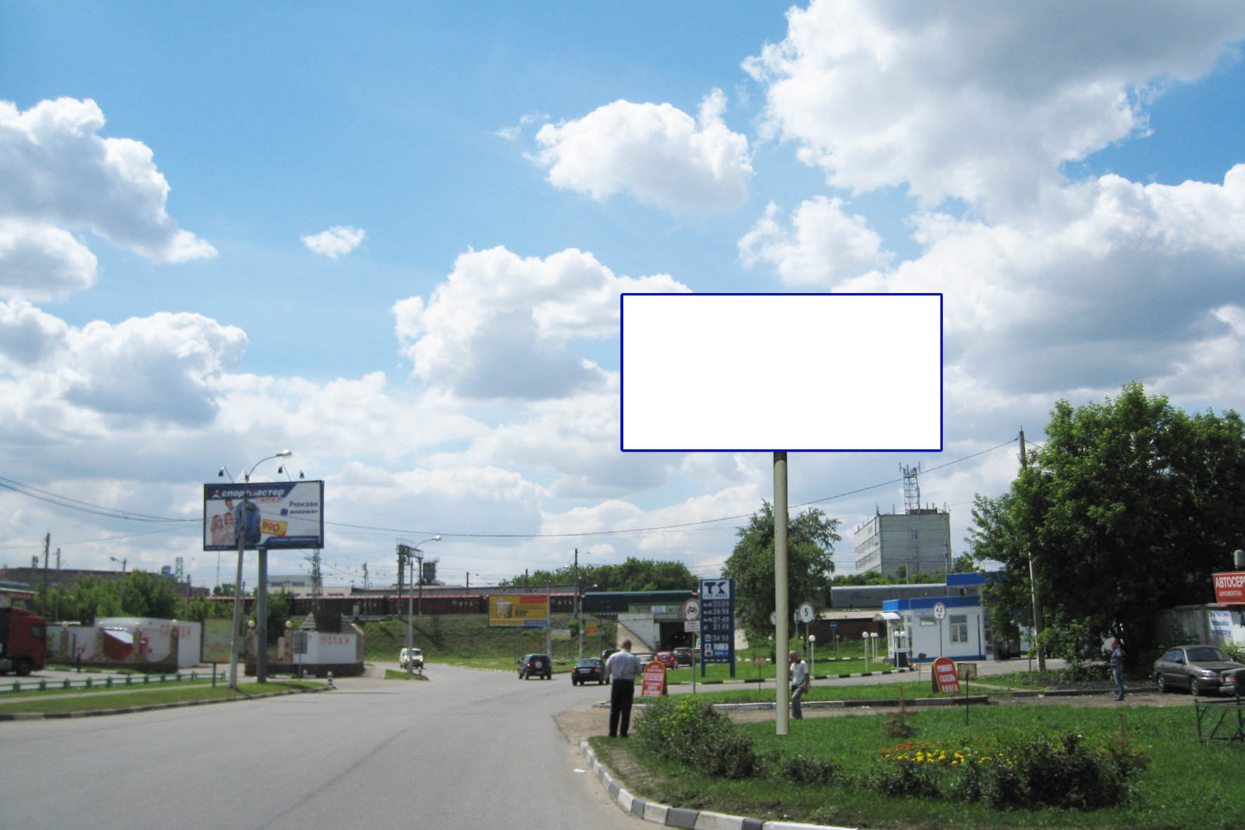 | 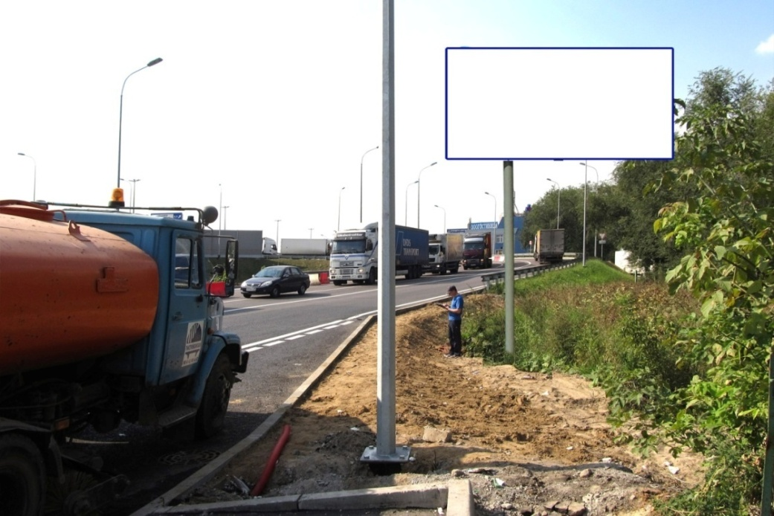 | 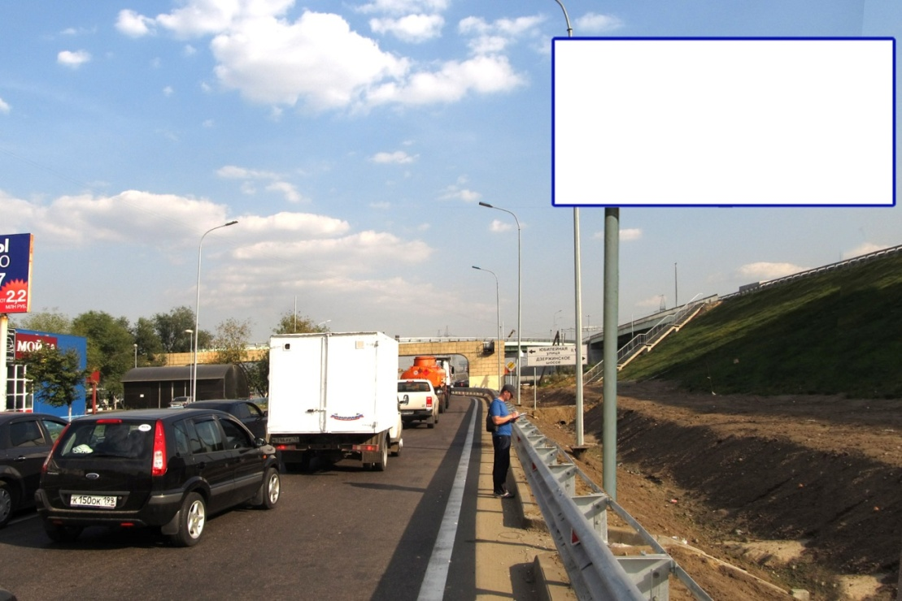
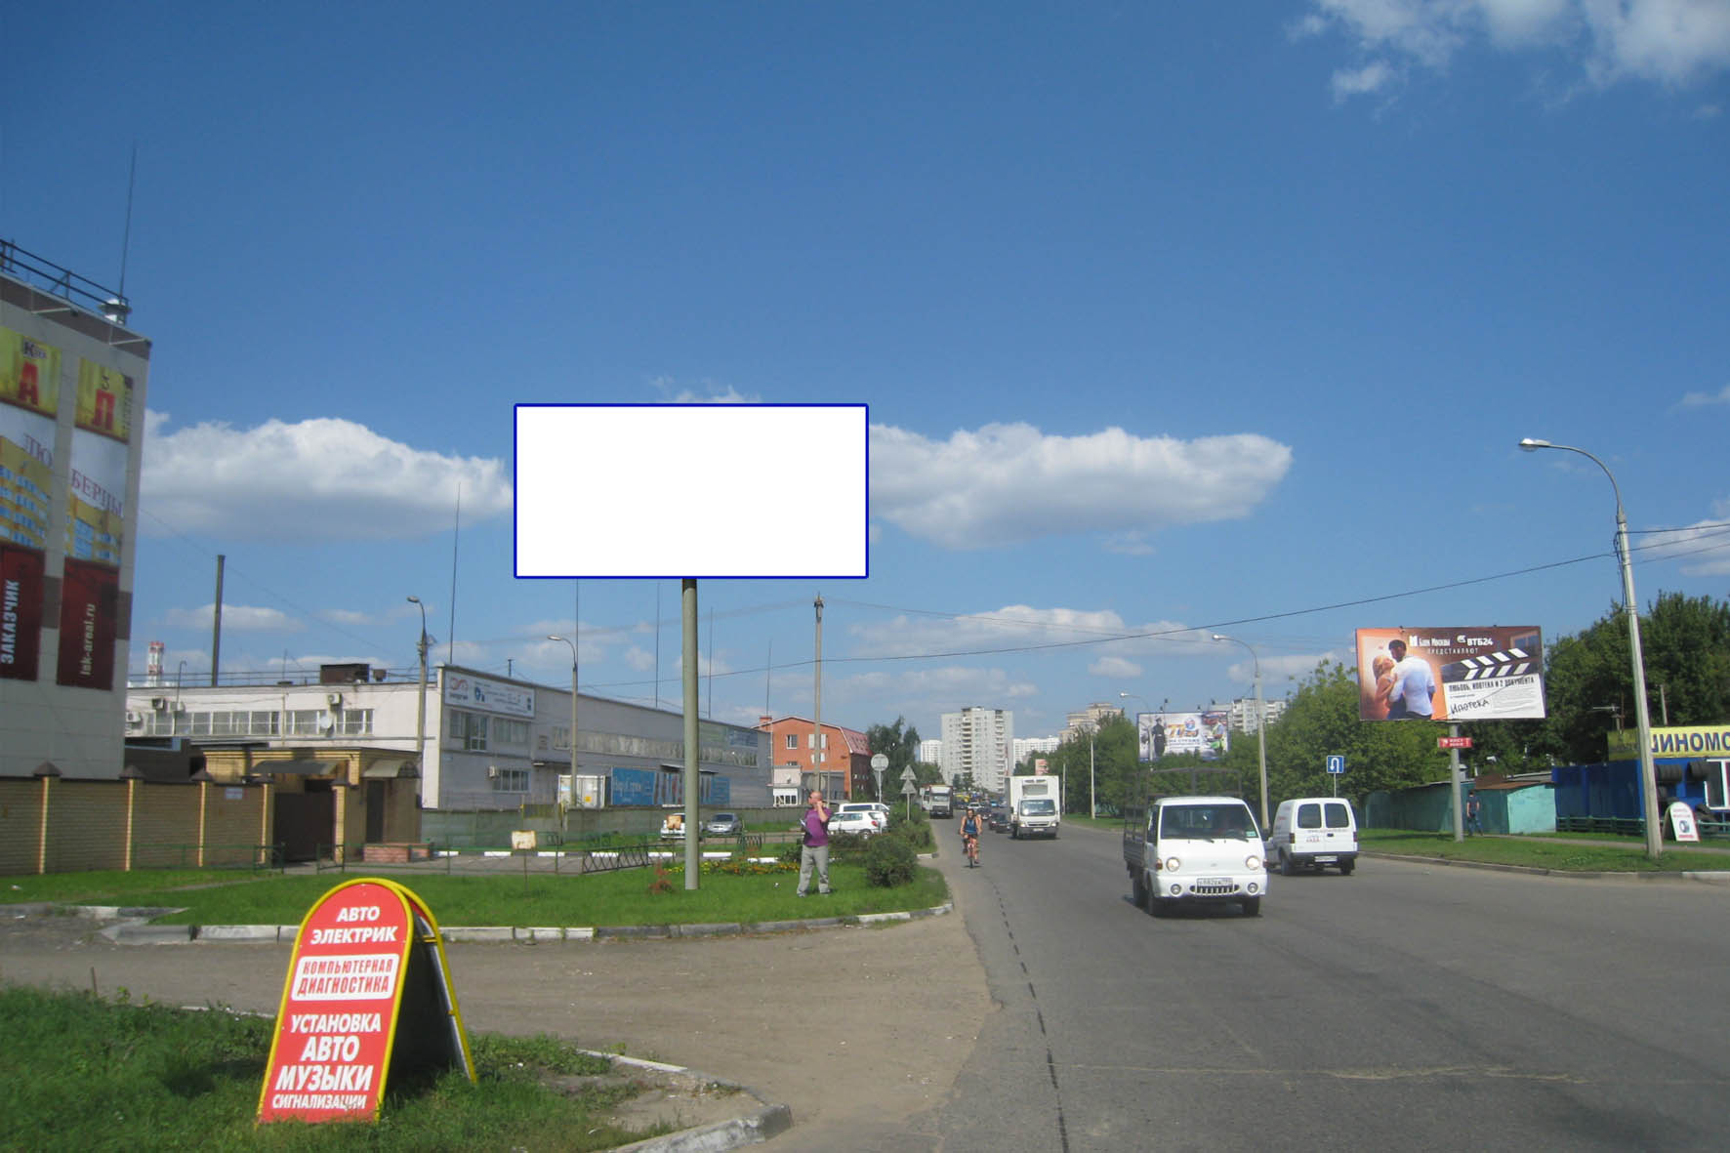 | 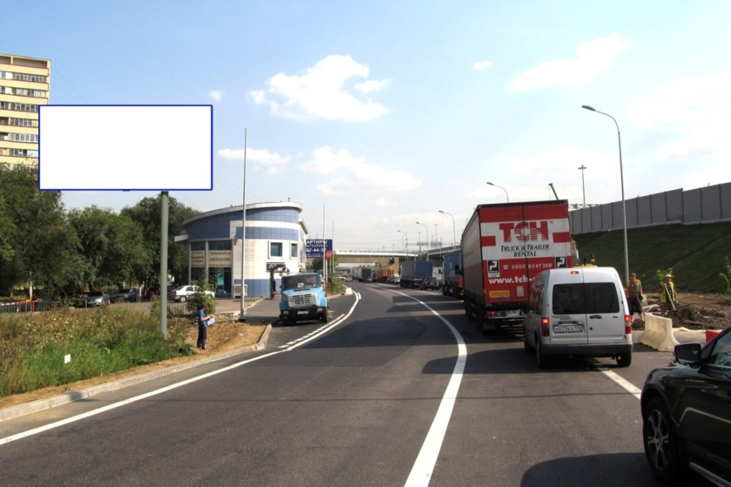 | 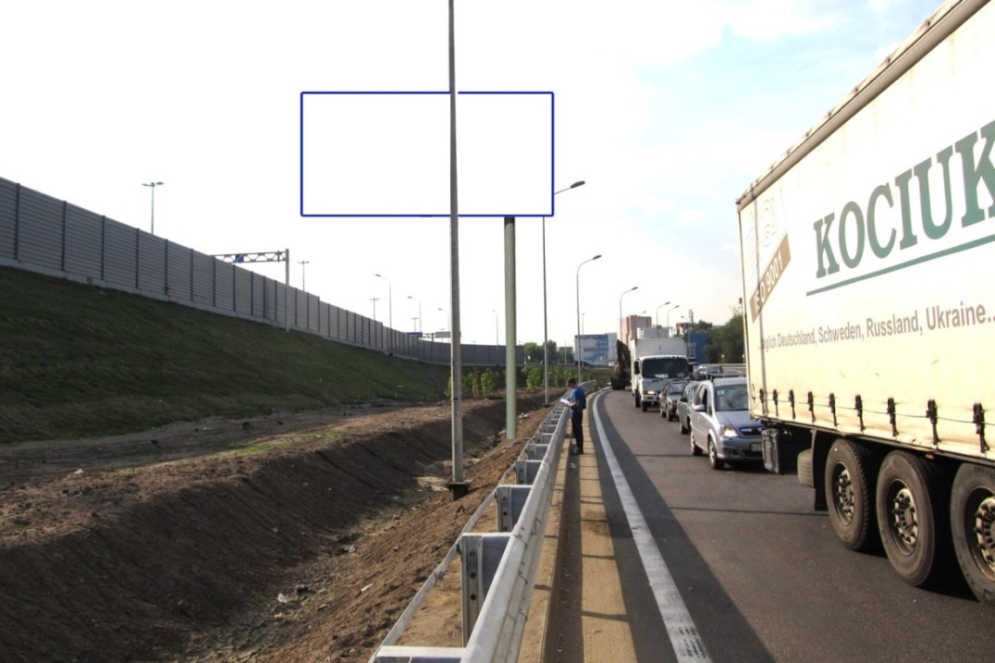

№ по схеме 831 | № по схеме 833 | № по схеме 836
Московская область, г. Люберцы, выезд на Новорязансоке шоссе с ул. Смирновская, напротив остановки, слева (2) | Московская область, г.о. Люберцы, р.п. Малаховка, Егорьевское шоссе, напротив д. 15 (левая сторона по ходу движения из Москвы) | Московская область, г.о. Люберцы, р.п. Томилино, Егорьевское шоссе, 2 км. 650 м. (левая сторона по ходу движения из Москвы)
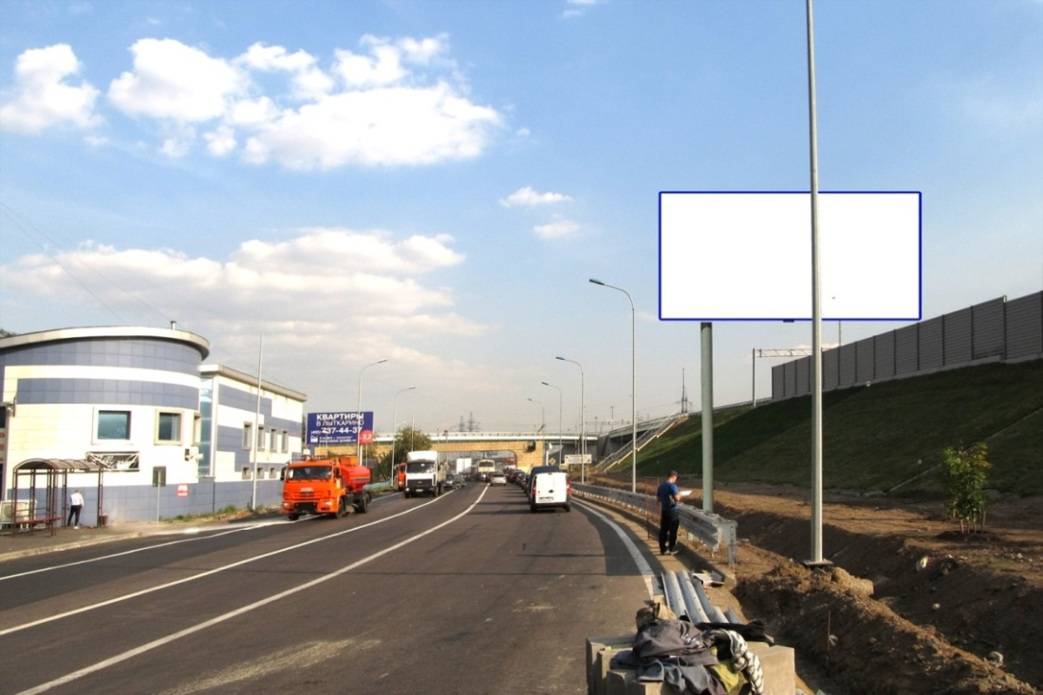 | 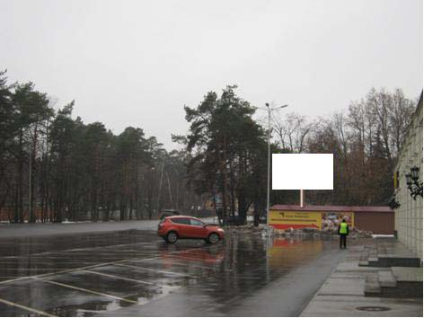
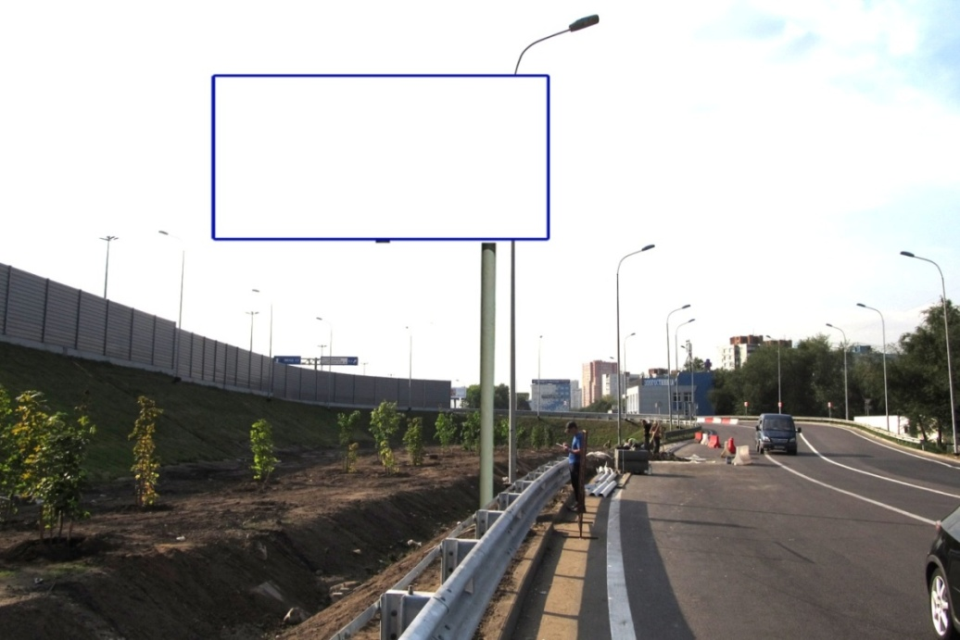

 | № по схеме 837 | № по схеме 838 | № по схеме 839
 | Московская область, г. Люберцы, Волковская ул., напротив д.5 (правая сторона по ходу движения из Москвы) | Московская область, г. Люберцы, уд. Побратимов, после остановки "ТЦ "Светофор" (правая сторона по ходу движения из г. Москвы) | Московская область, г. Люберцы, Комсомольский пр-кт, д.18/1 по проспекту Победы (правая сторона по ходу движения от Октябрьского проспекта)
Сторона А
Сторорна Б

 | № по схеме 840 | № по схеме 841 | № по схеме 842
 | Московская область, г. Люберцы, Комсомольский пр-кт, д.7 (левая сторона по ходу движения от Октябрьского проспекта) | Московская область, г.о. Люберцы, р.п. Томилино, Старорязанское шоссе 23 км. 930 м. (левая сторона по ходу движения из г. Москвы) | Московская область, г. Люберцы, ул. Воинов-Интернационалистов, напротив д.15 (правая сторона по ходу движения из г. Москвы)
Сторона А
Сторорна Б

 | № по схеме 843 | № по схеме 844 | № по схеме 848
 | Московская область, г.о. Люберцы, Старорязанское шоссе, 25 км. 000 м. (левая сторона по ходу движения из г. Москвы) | Московская область, г. Люберцы, ул. Смирновская, д.1 по ул. Авиаторов (правая сторона по ходу движения от Октябрьского проспекта) | Московская область, г.о. Люберцы, М5 «Урал» Новорязанское шоссе, 22км 900м., (левая сторона по ходу движения из г. Москвы)
Сторона А
Сторорна Б

 | № по схеме 849 | № по схеме 939 | № по схеме 940
 | Московская область, г.о. Люберцы, М5 «Урал» Новорязанское шоссе, 23км.150м., (левая сторона по ходу движения из г. Москвы) | Московская область, г.о. Люберцы, Новорязанское шоссе, 27 км 200 м (левая сторона по ходу движения из Москвы) | Московская область, г.о. Люберцы, Егорьевское шоссе, 0 км 500 м (правая сторона по ходу движения из Москвы)
Сторона А | 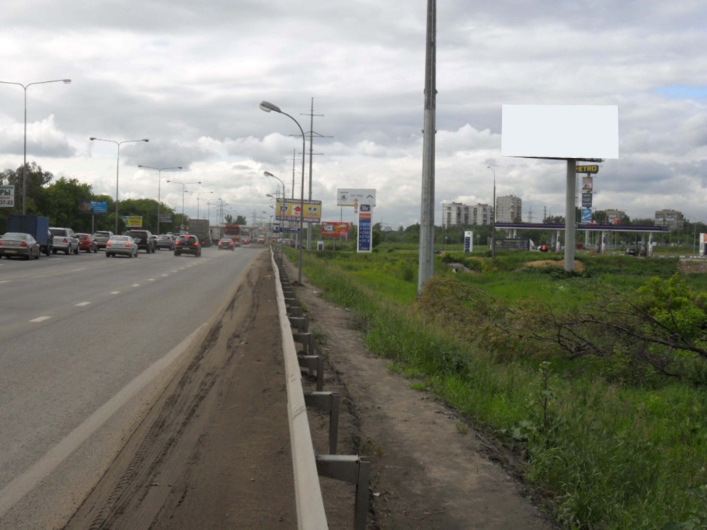 | 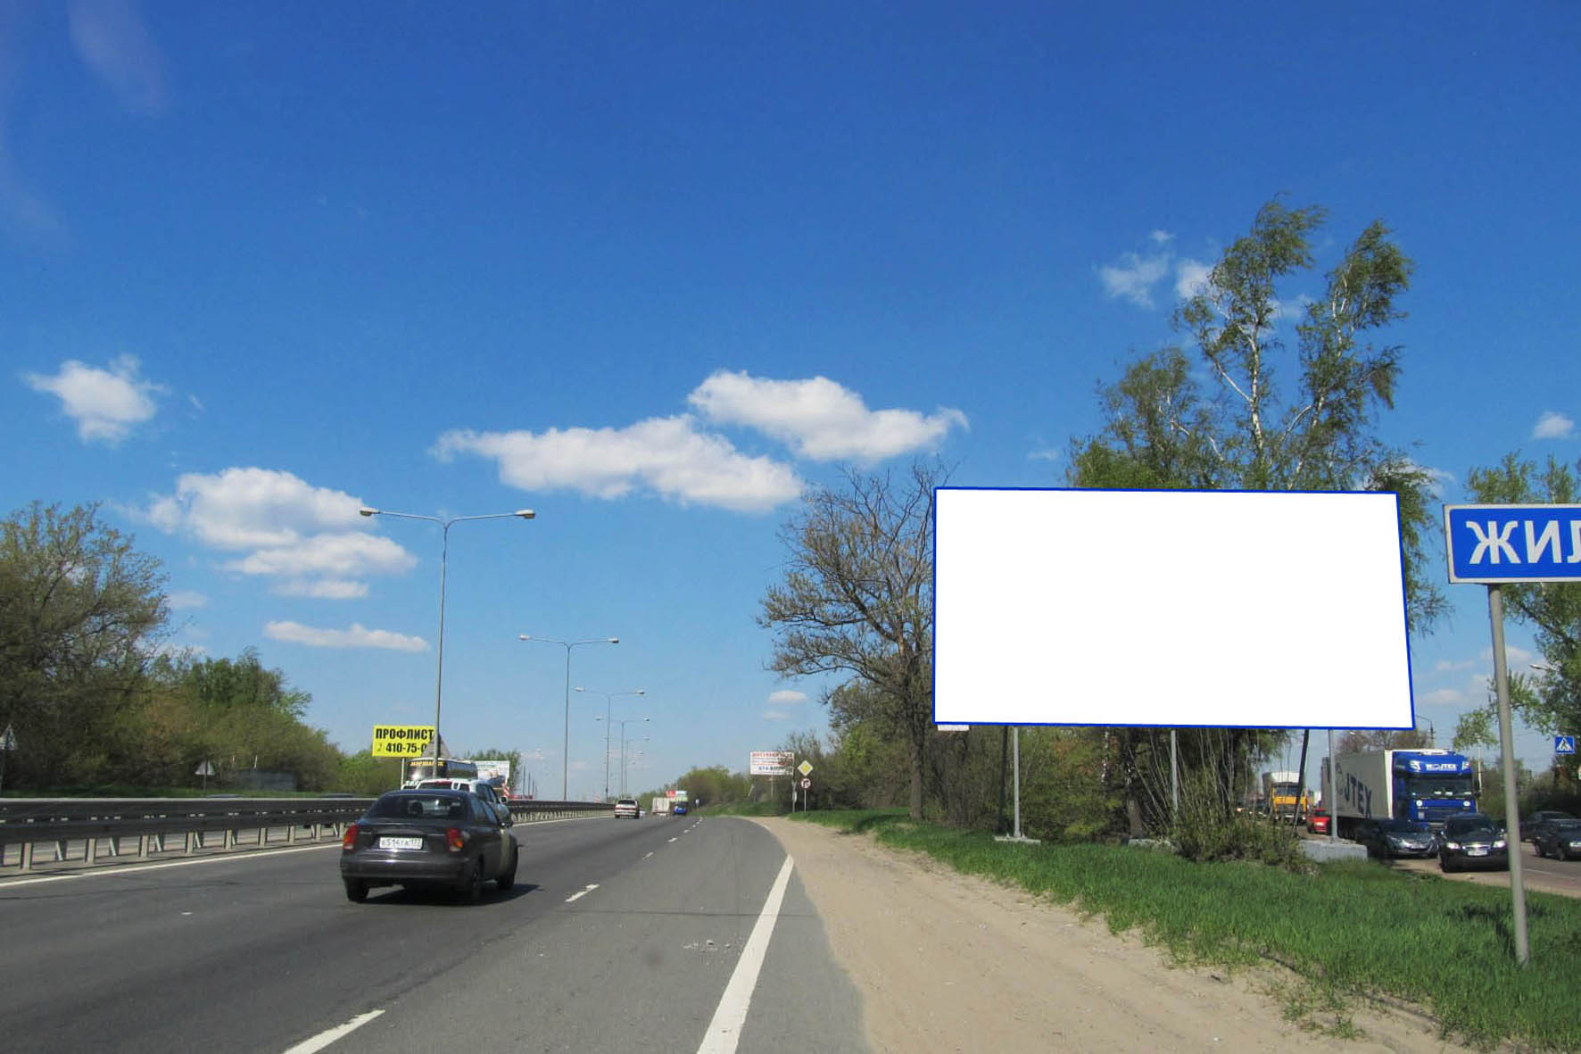 | 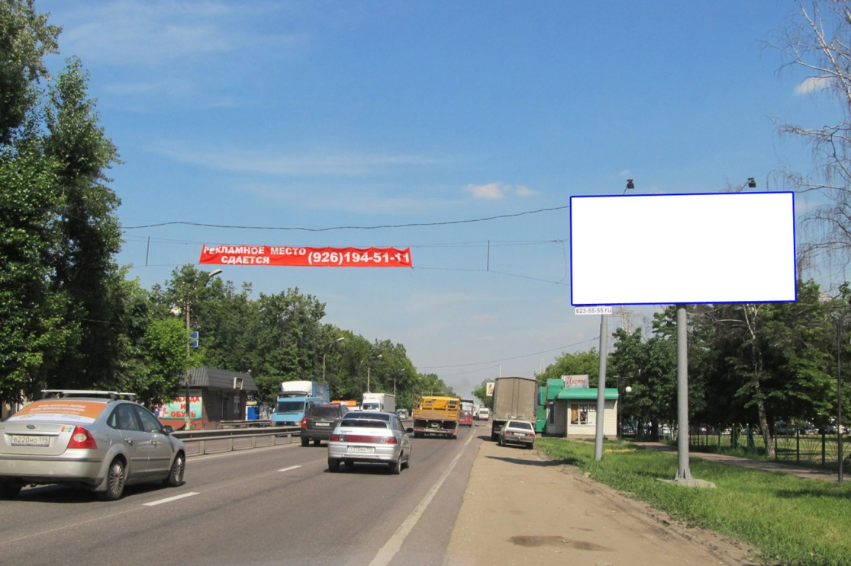
Сторорна Б | 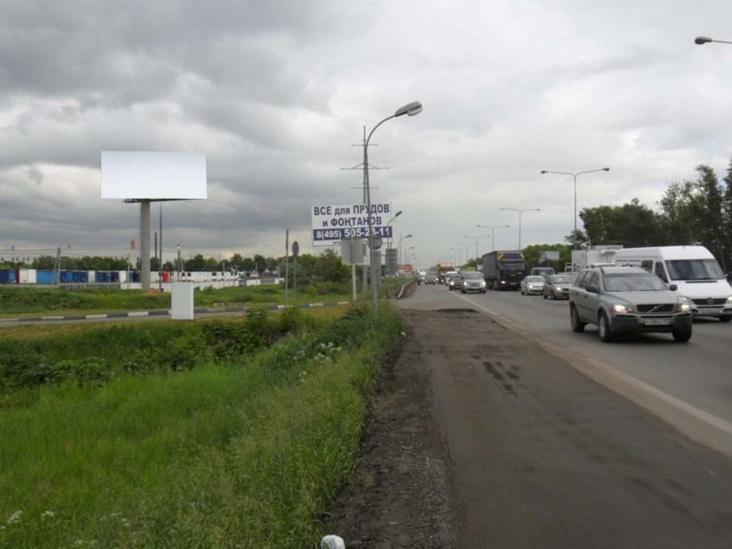 |  | 